Яр Чаллы шәһәре муниципаль берәмлеге
Башкарма комитеты
карары

№3386
13.05.2025

Яр Чаллы шәһәре муниципаль берәмлеге территориясендә стационар булмаган сәүдә объектларының, сезонлы стационар булмаган сәүдә объектларының тышкы күренешенә таләпләрне раслау турында

«Дәүләт һәм муниципаль хезмәтләр күрсәтүне оештыру турында» 2010 елның 27 июлендәге 210-ФЗ номерлы Федераль закон, Шәһәр Советының 2017 елның 24 октябрендәге 20/8 номерлы Карары белән расланган Яр Чаллы шәһәре муниципаль берәмлеге территориясен төзекләндерү кагыйдәләренең 125 пункты, Шәһәр Советының 2007 елның 21 февралендәге 19/8 номерлы Карары белән расланган Муниципаль хокукый актлар системасы турында нигезләмәнең 5.21 пункты нигезендә

К А Р А Р Б И Р Ә М:

1. Расларга:
1) Яр Чаллы шәһәре муниципаль берәмлеге территориясендә стационар булмаган сәүдә объектларының, сезонлы стационар булмаган сәүдә объектларының тышкы күренешенә таләпләрне, 1 нче кушымтада каралганча;
2) стационар булмаган сәүдә объектларының, сезонлы стационар булмаган сәүдә объектларының тышкы күренеше вариантларын, 2 нче кушымтада каралганча.
2. 2016 елның 30 ноябрендә «Челнинские известия» газетасының 89 санында бастырып чыгарылган «Яр Чаллы шәһәре муниципаль берәмлеге территориясендә стационар булмаган сәүдә объектларының (модульләрнең) тышкы күренешенә таләпләрне раслау турында» 2016 елның 22 ноябрендәге 6214 номерлы Башкарма комитет Карары үз көчен югалткан дип танырга.
3. Башкарма комитетның эш кәгазьләрен алып бару идарәсенә әлеге карарны рәсми бастырып чыгаруны һәм аны «Интернет» челтәрендә Татарстан Республикасы рәсми хокукый мәгълүмат порталында (http://pravo.tatarstan.ru), Яр Чаллы шәһәренең рәсми сайтында урнаштыруны тәэмин итәргә.
4. Әлеге карарның үтәлешен контрольдә тотуны Башкарма комитет Җитәкчесе урынбасары М.Ә. Фәттаховка йөкләргә.

Башкарма комитет
Җитәкчесе Ф.Ш. Салахов

Башкарма комитетның
2025 елның 13 маендагы
3386 номерлы карарына
1 нче кушымта

Яр Чаллы шәһәре муниципаль берәмлеге территориясендә стационар булмаган сәүдә объектларының, сезонлы стационар булмаган сәүдә объектларының
тышкы күренешенә таләпләр

1 бүлек. Гомуми нигезләмәләр

1. Стационар булмаган сәүдә объектларын, сезонлы стационар булмаган сәүдә объектларын төзекләндерү, урнаштыру, кору модульле яки тиз төзелә торган конструкцияләрдән гамәлгә ашырылырга тиеш. Тирәнгә урнаштырылган фундаментлар салу тыела.

2 бүлек. Стационар булмаган сәүдә объектларының,
сезонлы стационар булмаган сәүдә объектларының каркасы

2. Стационар булмаган сәүдә объектларының каркасы заводта эшләнгән эретеп ябыштырылган ныклы металл (корыч) конструкцияләрдән әзерләнергә тиеш. Конструкциянең көч каркасында, сәүдә мәйданчыгының тигезсезлекләрен компенсацияләү һәм башка модульләр белән блокировкалауны тәэмин итү өчен, һәр терәк ноктасы буенча модуль биеклеген кимендә 250 мм га җайлау мөмкинлеге күздә тотылырга тиеш.
3. Стационар булмаган сәүдә объектының конструкциясе, өске өлешкә рым-болтлар (рым-гайкалар) яки махсус кронштейннар урнаштыру юлы белән, аны күчерү яки транспортировкалау мөмкинлеген тәэмин итәргә тиеш.
4. Стационар булмаган сәүдә объектының каркасы металл торбалардан әзерләнергә тиеш.

3 бүлек. Стационар булмаган сәүдә объектларының,
сезонлы стационар булмаган сәүдә объектларының төсе

5. Стационар булмаган сәүдә объектларының, сезонлы стационар булмаган сәүдә объектларының колорит чишелешен урамны төзекләндерүнең гомуми төсләр чишелеше концепциясен исәпкә алып кулланырга кирәк.
6. Стационар булмаган сәүдә объектлары, сезонлы стационар булмаган сәүдә объектлары фасадларының төсләр чишелеше 2 нче кушымтада каралганча башкарыла.
Стационар булмаган сәүдә объектларының төсләр чишелешенең төп колеры: ак (RAL 9003, RAL 9010), соры (RAL 9006, RAL 9023, RAL 7024), кара (RAL 9004, RAL 9005, RAL 9011), агач текстурасы.
Сезонлы стационар булмаган сәүдә объектлары ламельләренең төсләр чишелешенең төп колеры: аксыл төстәге агач, караңгы төстәге агач, RAL–7024, RAL-9003.

4 бүлек. Стационар булмаган сәүдә объектлары, сезонлы стационар булмаган
сәүдә объектлары фасадларының тышкы бизәлеше

7. Стационар булмаган сәүдә объектларының тышкы бизәлешендә металл каркас буенча композит материаллар, ламельләр: агач яки агач текстуралы металл, ылыслы агач төрләреннән ясалган агач рейкалар кулланырга.
Витраж системаларын ТАТпроф (яки аналог) тибы буенча RAL-7024 алюминий профиленнән күздә тотарга. Пыяла — тонировкаланган.
8. Стационар булмаган сәүдә объектлары витражы өстендәге япманы һәм парапетны контурлы яктыртуны LED тасма белән башкарырга, төсе: җылы сары, салкын ак.
Стационар булмаган сәүдә объектлары витражы өстендәге япма һәм парапет ламельләре арасындагы яктыртуны LED тасма белән башкарырга, төсе: җылы сары, салкын ак.
9. Сезонлы стационар булмаган сәүдә объектларының тышкы бизәлеше, 2 нче кушымтада каралганча сезонлы стационар булмаган сәүдә объектлары вариантларына туры китереп, ачык төстәге агач, караңгы төстәге агач ламельләр кулланып башкарыла.

5 бүлек. Файдаланыла торган материалларга һәм реклама-мәгълүмати
бизәлешкә таләпләр

10. Стационар булмаган сәүдә объектын әзерләү һәм аны бизәү өчен, сыйфатлы һәм чыдам буяулы, бизәкле һәм эксплуатацияләү срогы дәвамында (кимендә 10 ел) үзенең эстетик һәм эксплуатация сыйфатларын үзгәртми торган заманча сертификатлаштырылган (шул исәптән янгын куркынычсызлыгы буенча) материаллар кулланылырга тиеш. Шулай ук кирпеч, блок, бетон, сайдинг, шифер түбә куллану рөхсәт ителми.
11. Стационар булмаган сәүдә объектының архитектура-сәнгать чишелеше әйләнә-тирәдәге төзелешнең гамәлдәге стилистикасына каршы килергә тиеш түгел.
12. Стационар булмаган сәүдә объектларының, сезонлы стационар булмаган сәүдә объектларының реклама-мәгълүмати бизәлеше, 2 нче кушымтада каралганча, объектларның тышкы күренешенең типик чишелешенә туры килергә тиеш.
Стационар булмаган сәүдә объектларының, сезонлы стационар булмаган сәүдә объектларының тышкы өслекләренә, реклама кыры рамкаларында логотип, сәүдә маркасы урнаштыру өчен проектта каралган урыннан тыш, реклама-мәгълүмати бизәлеш (үзе ябыша торган пленканы да кертеп) урнаштыру рөхсәт ителми.

6 бүлек. Бер сәүдә зонасында урнашкан блокировкаланган
стационар булмаган сәүдә объектларына таләпләр

13. Берничә стационар булмаган сәүдә объектын төрле конфигурацияле бердәм модульгә берләштергән очракта, шулай ук бер сәүдә зонасында урнашкан стационар булмаган сәүдә объектлары өчен фасадларны тышкы бизәү материаллары, тоташтыручы декоратив элементлар, козырек, пыяла кую, ишек блоклары һәм башка күренә торган элементлар бердәй конструкция материалларыннан эшләнергә тиеш. Әлеге зона өчен барлык стационар булмаган сәүдә объектларының тышкы як материалларының төсләр гаммасы әлеге сәүдә мәйданчыгы өчен билгеләнгән стационар булмаган сәүдә объектларының билгеләнгән вариант тибына төгәл туры килергә тиеш.

7 бүлек. Стационар булмаган сәүдә объектлары конструкциясендә
килештерүне таләп итми торган үзгәрешләр

14. Стационар булмаган сәүдә объектлары конструкциясенә килештермичә үзгәрешләр кертү түбәндәгеләр өлешендә рөхсәт ителә:
- фасадларда пыяла кую габариты үлчәмнәрен үзгәртмичә, товар бирү тәрәзәсенең урнашуы һәм үлчәмнәре;
- ишек блогының урнашуы, үлчәмнәре.

Башкарма комитет Аппараты
Җитәкчесе урынбасары,
эш кәгазьләрен алып бару идарәсе башлыгы Н.И. Галиева
Башкарма комитетның
2025 елның 13 маендагы
3386 номерлы карарына
2 нче кушымта

Яр Чаллы шәһәре муниципаль берәмлеге территориясендә стационар булмаган
сәүдә объектларының, сезонлы стационар булмаган сәүдә объектларының
тышкы күренеше вариантлары

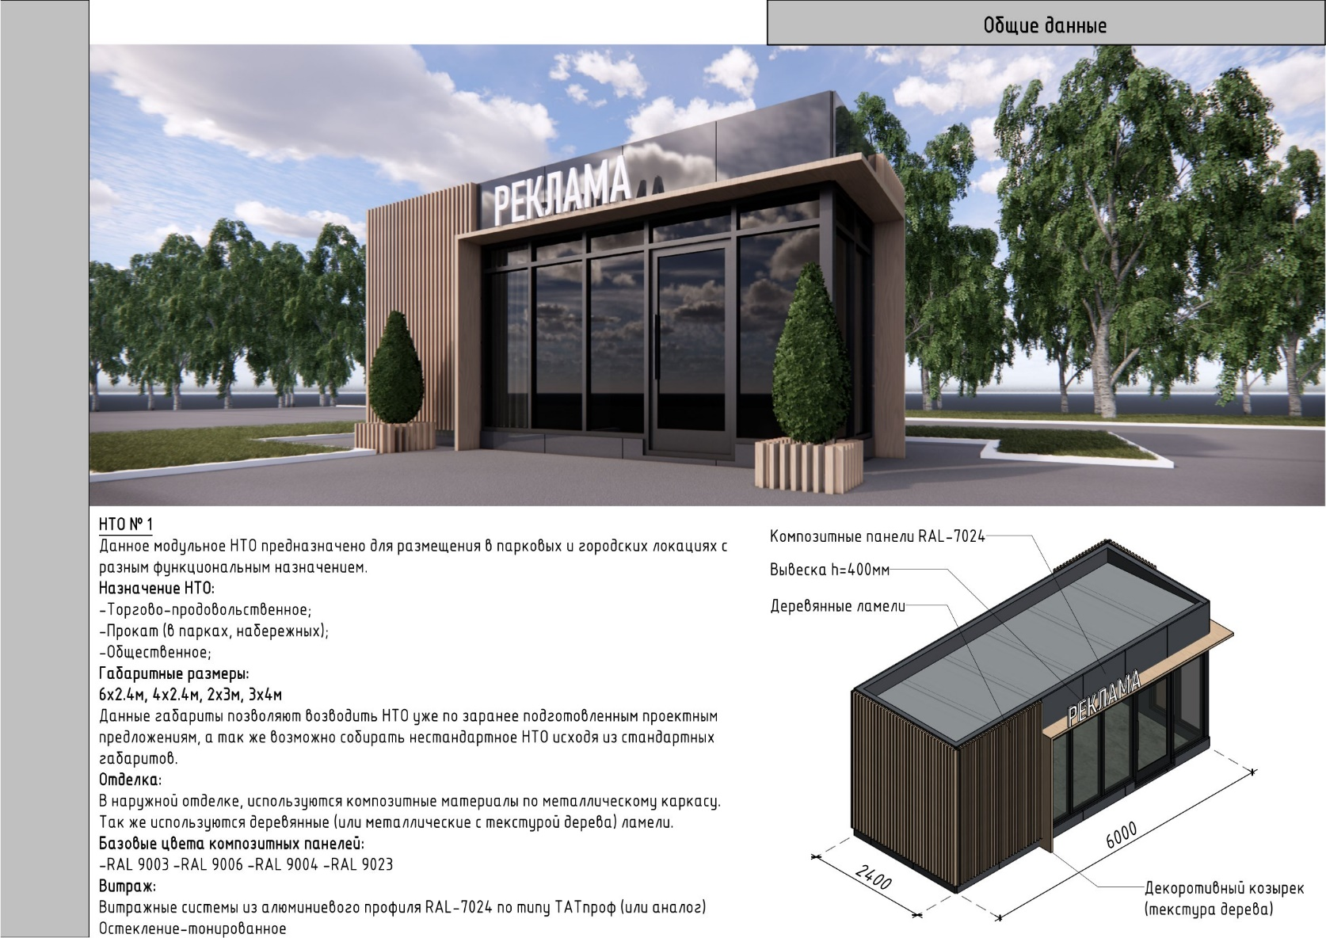

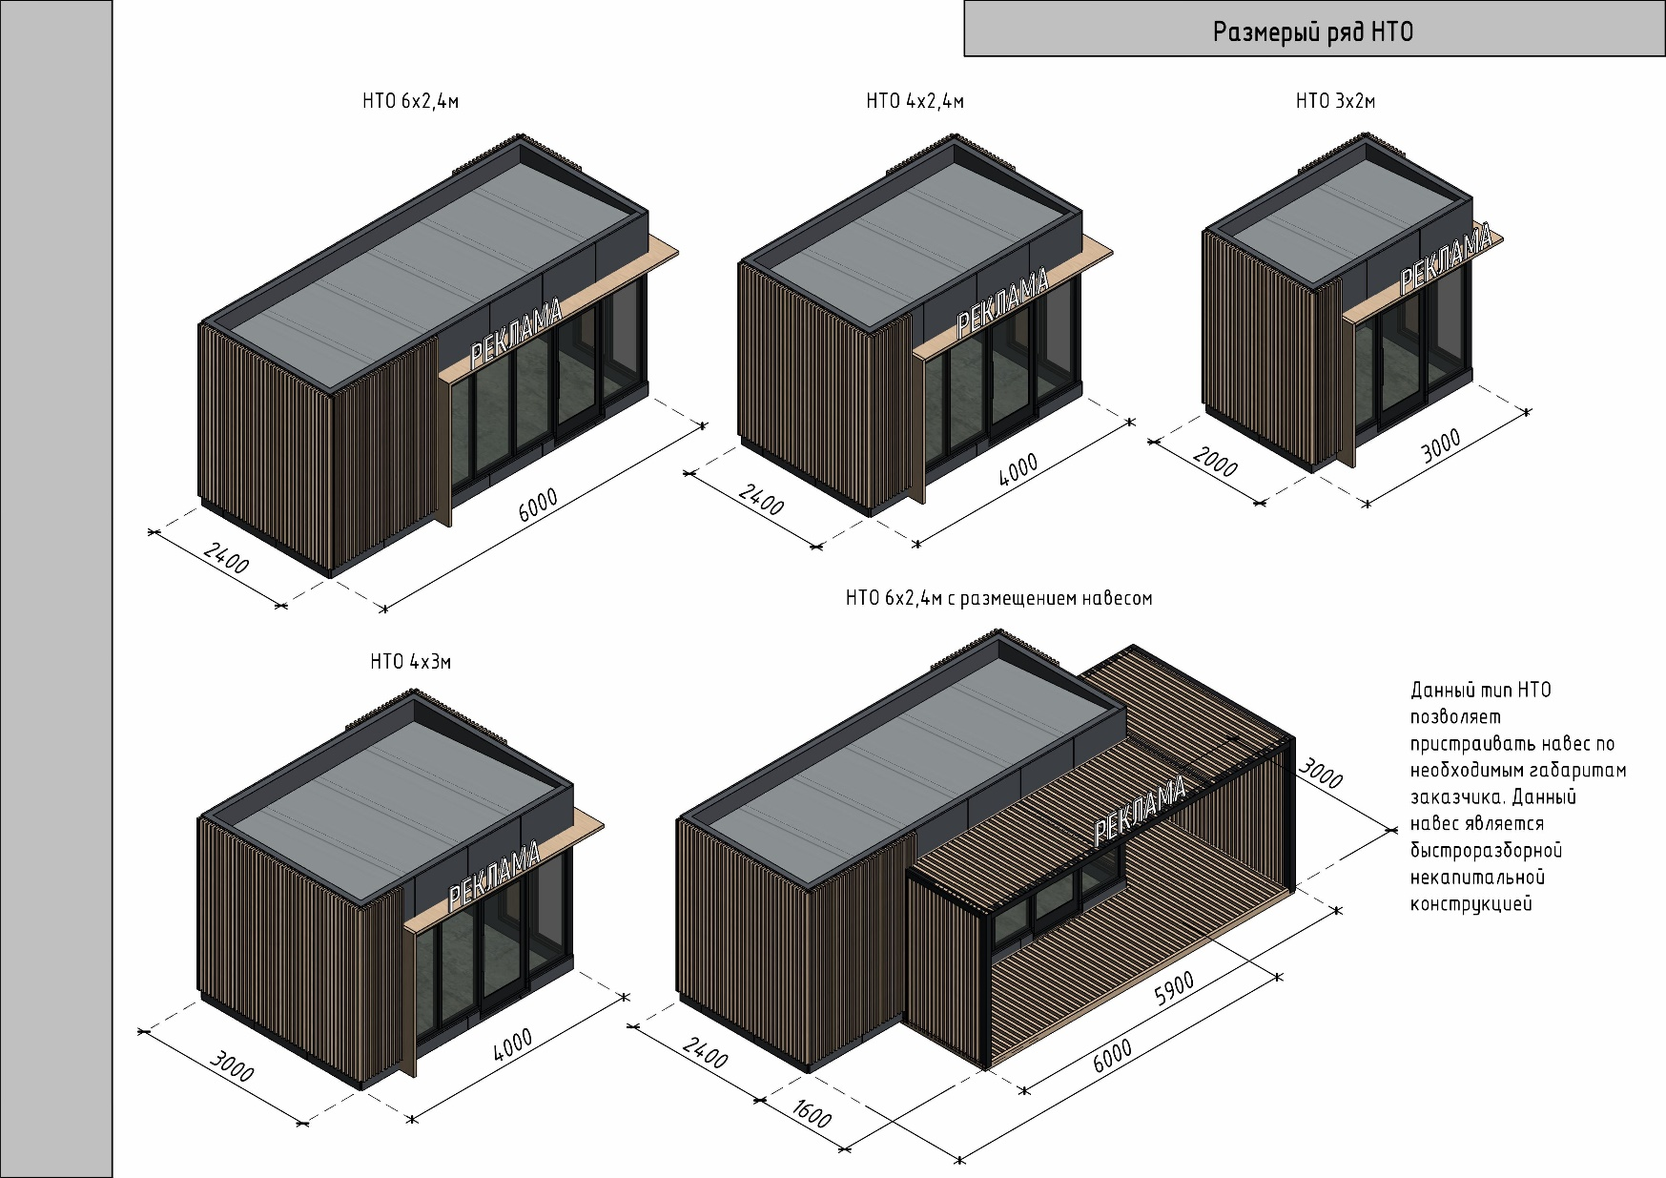
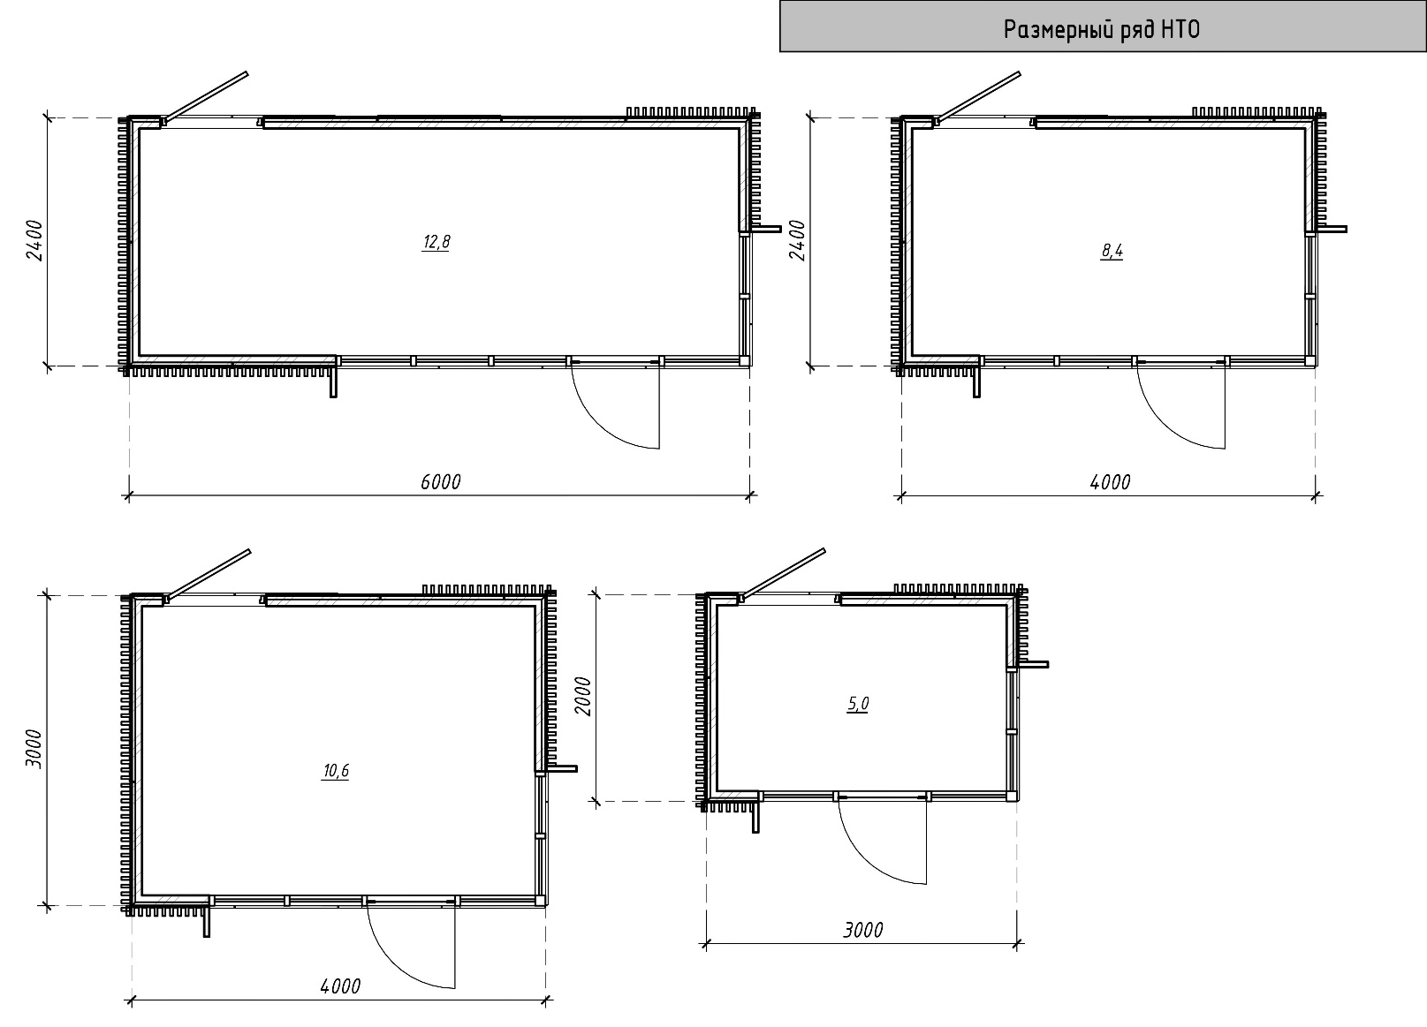
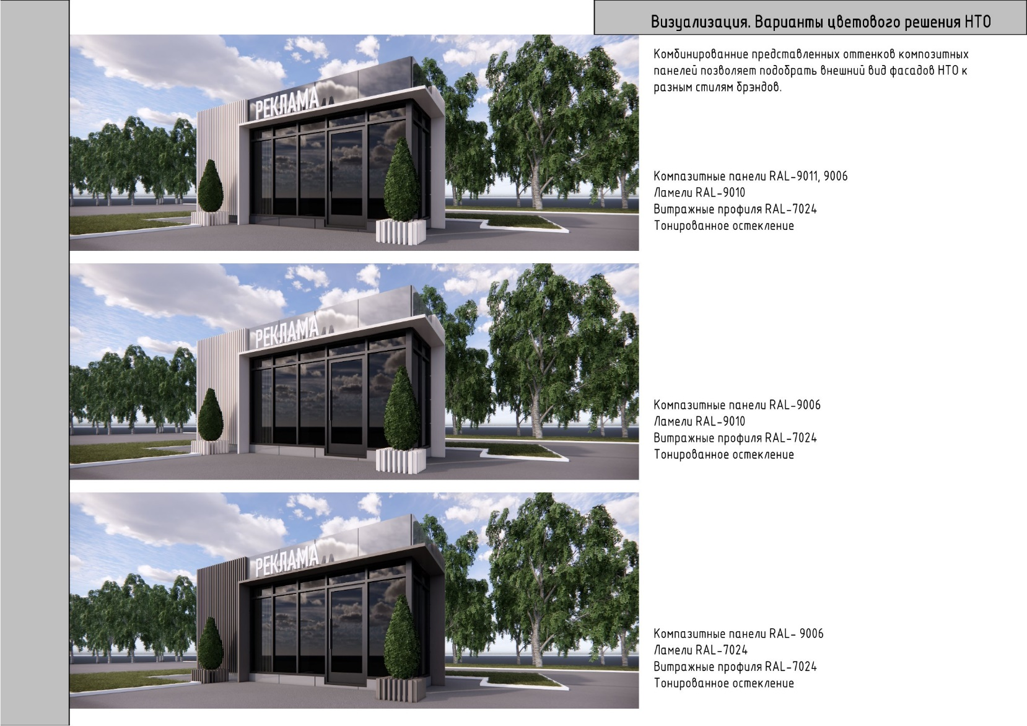

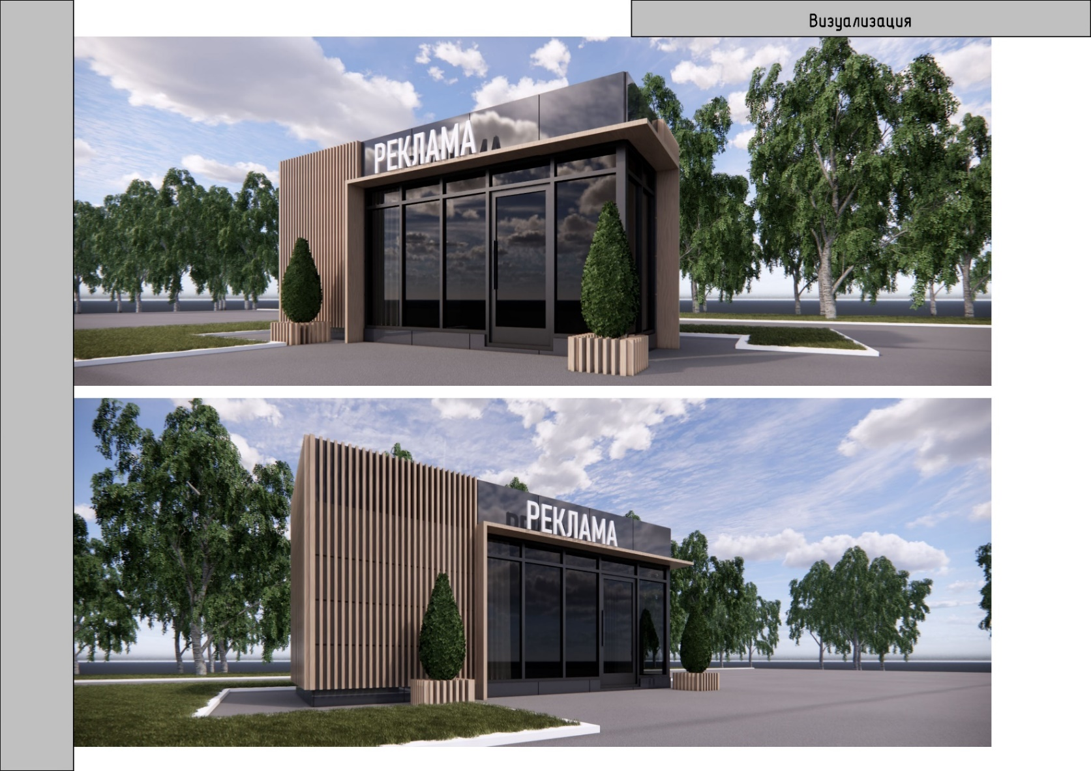
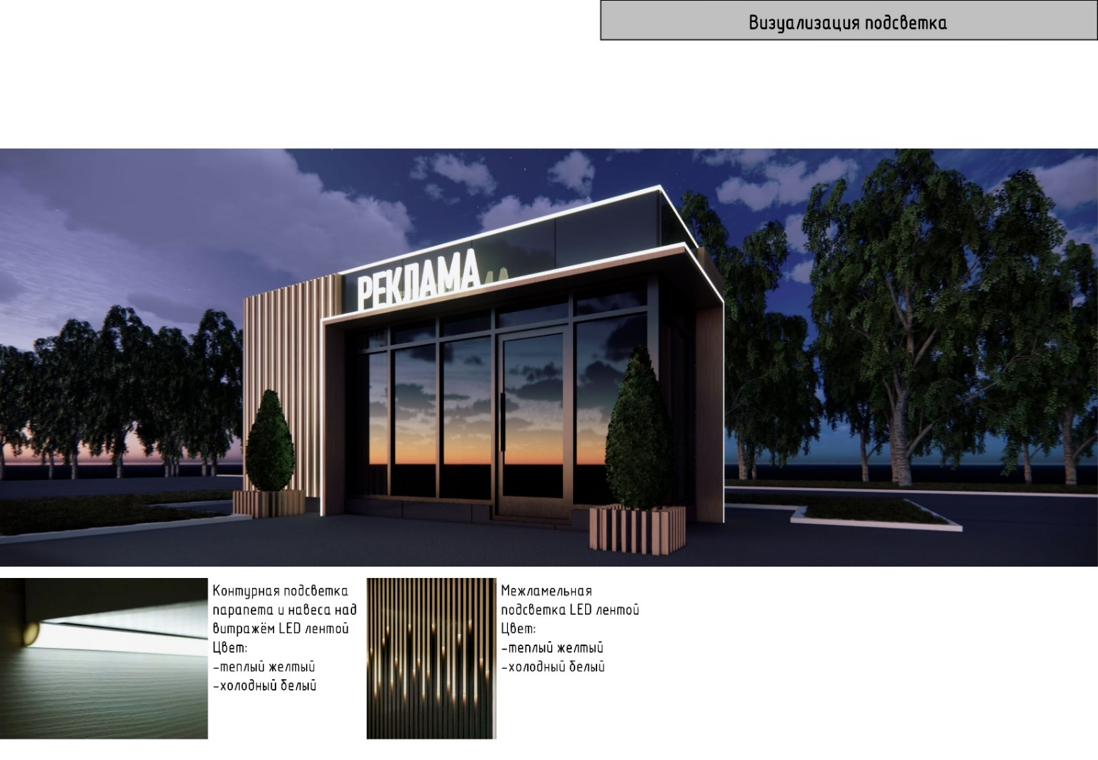

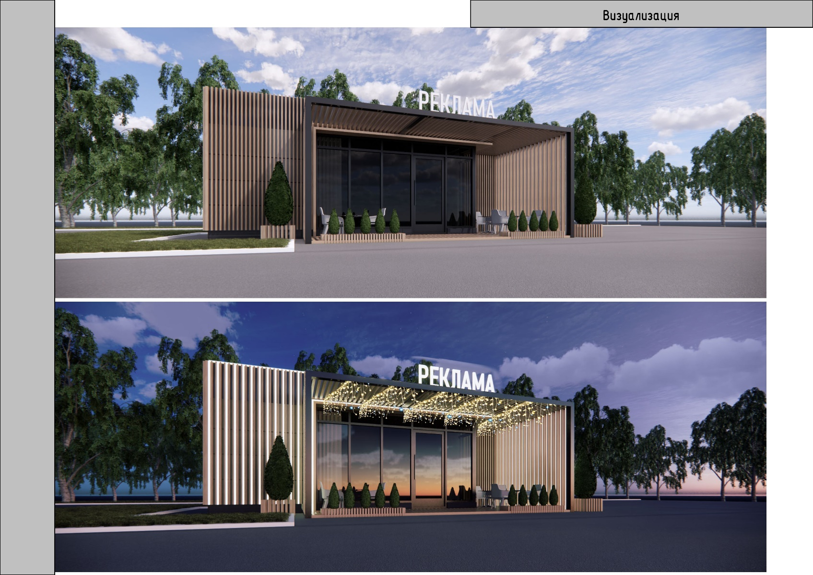

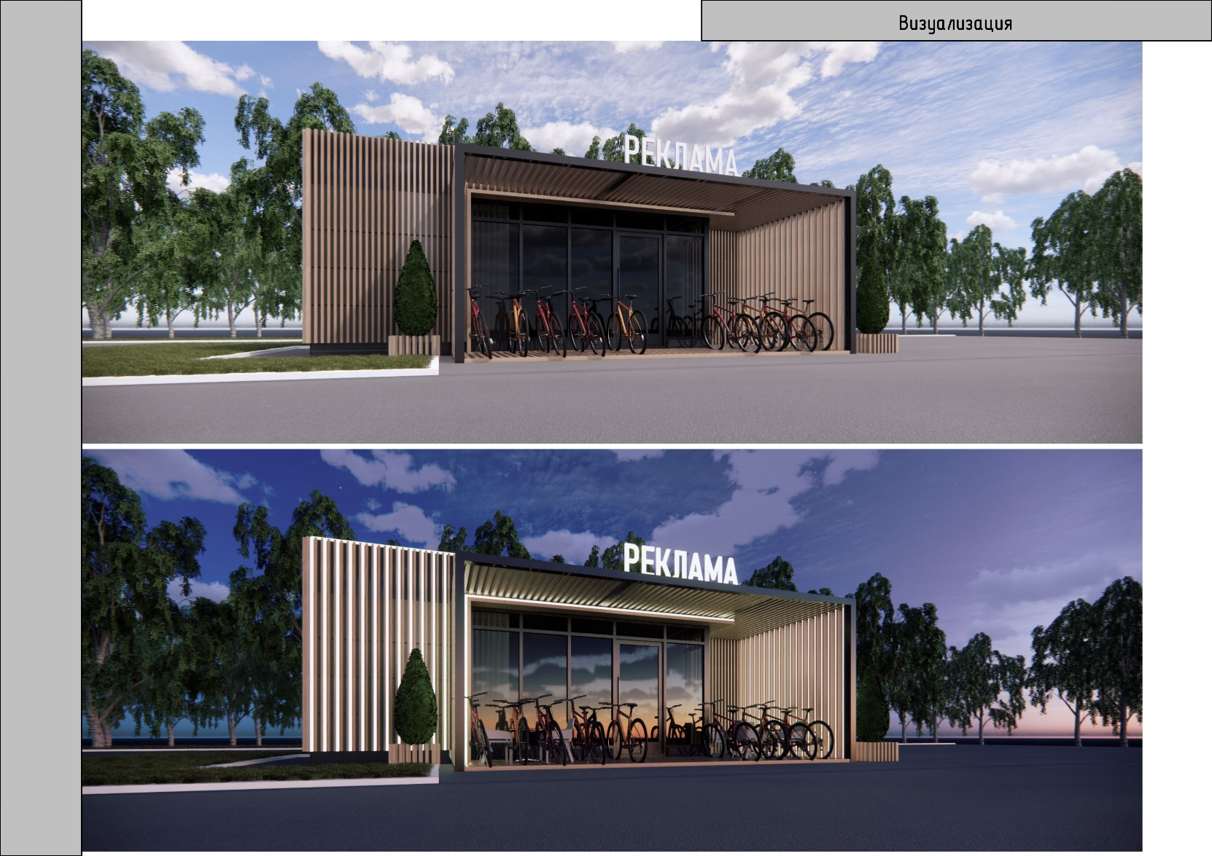

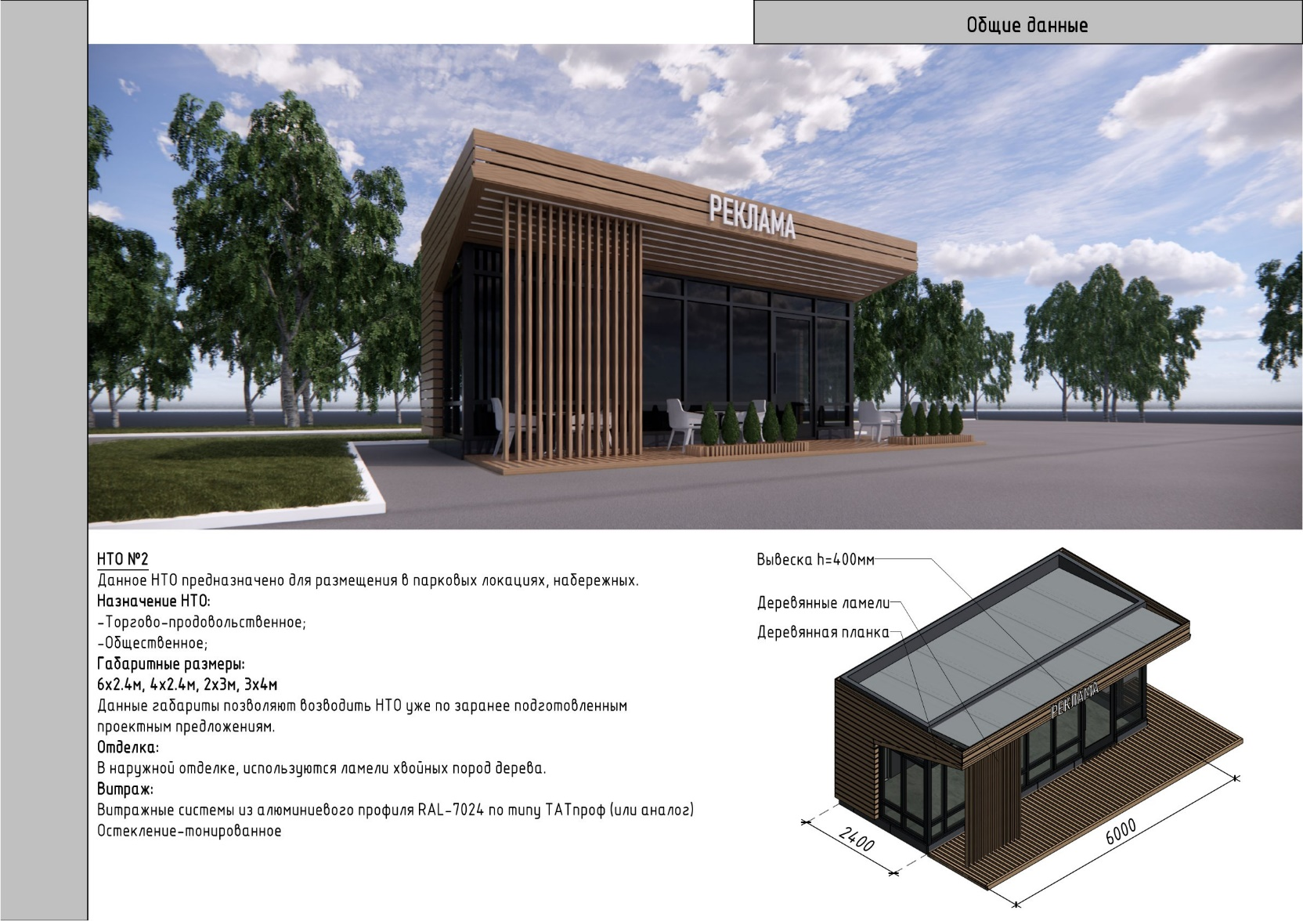

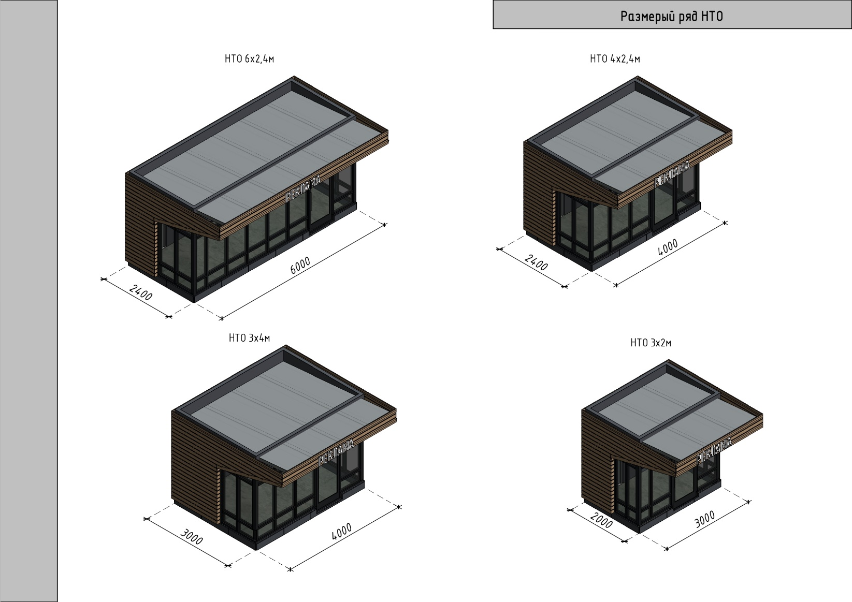
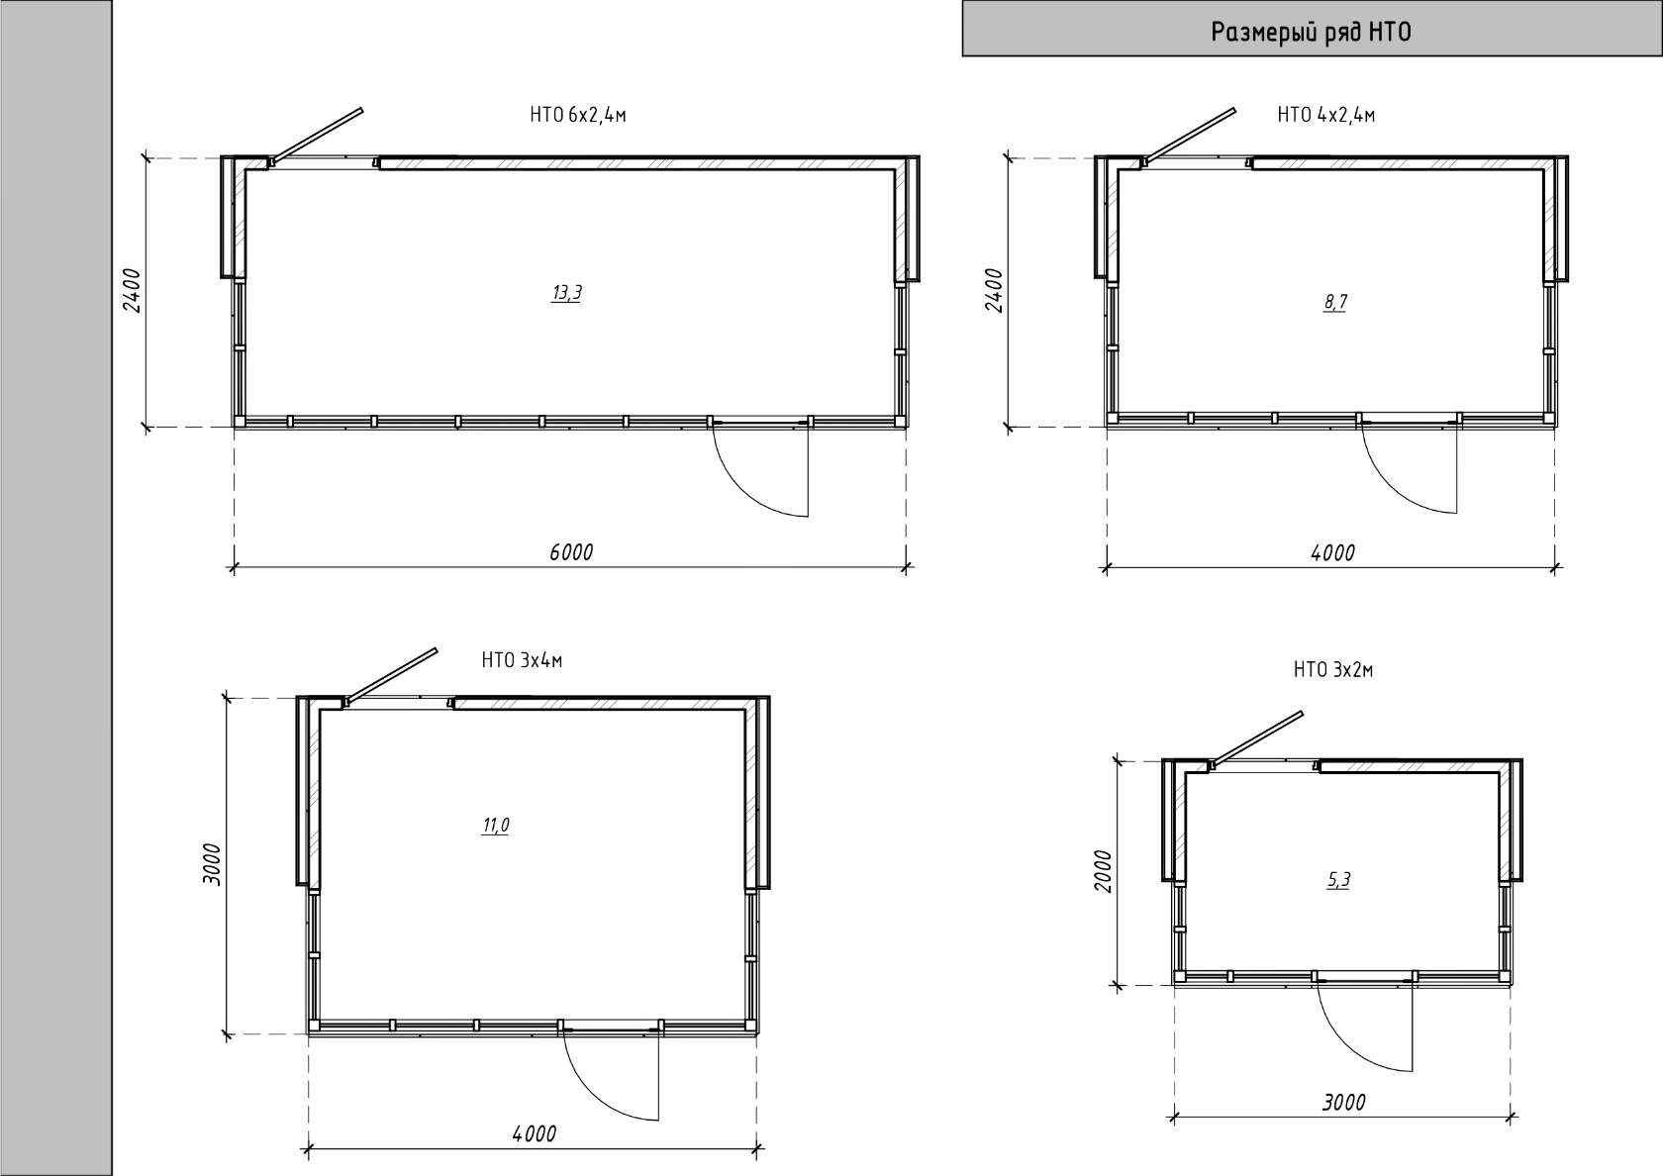

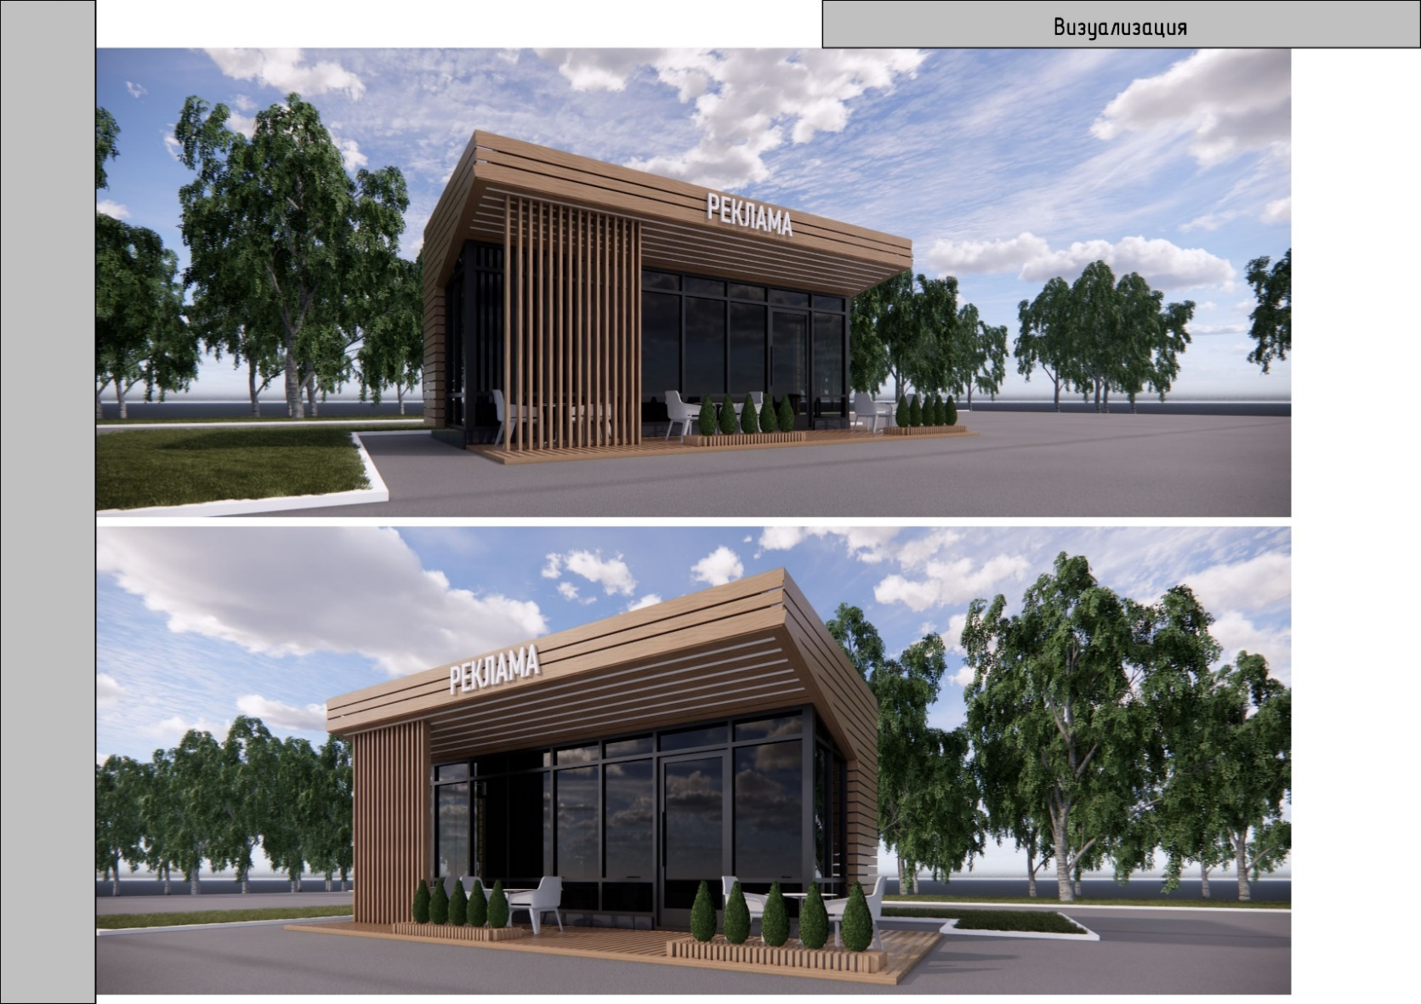
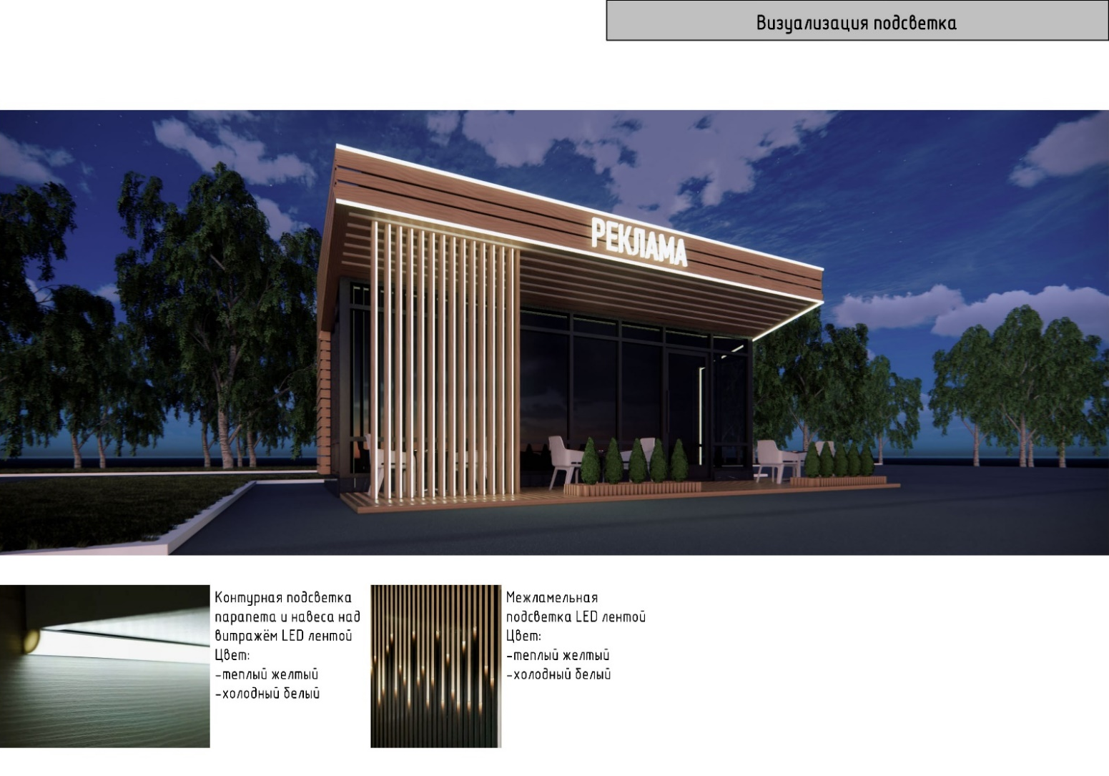

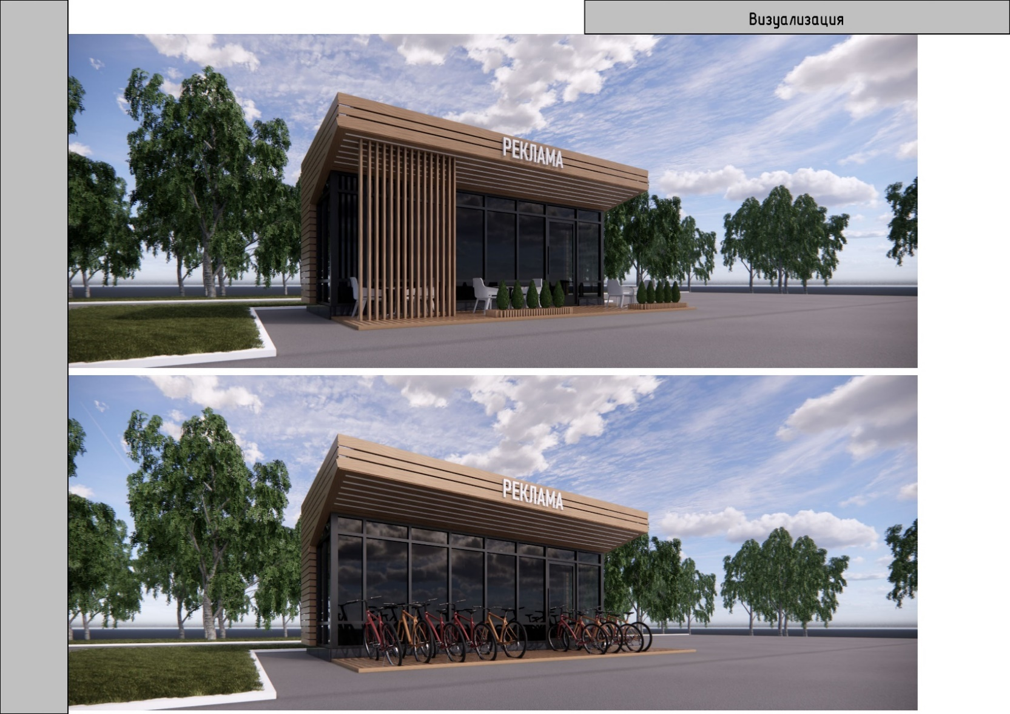

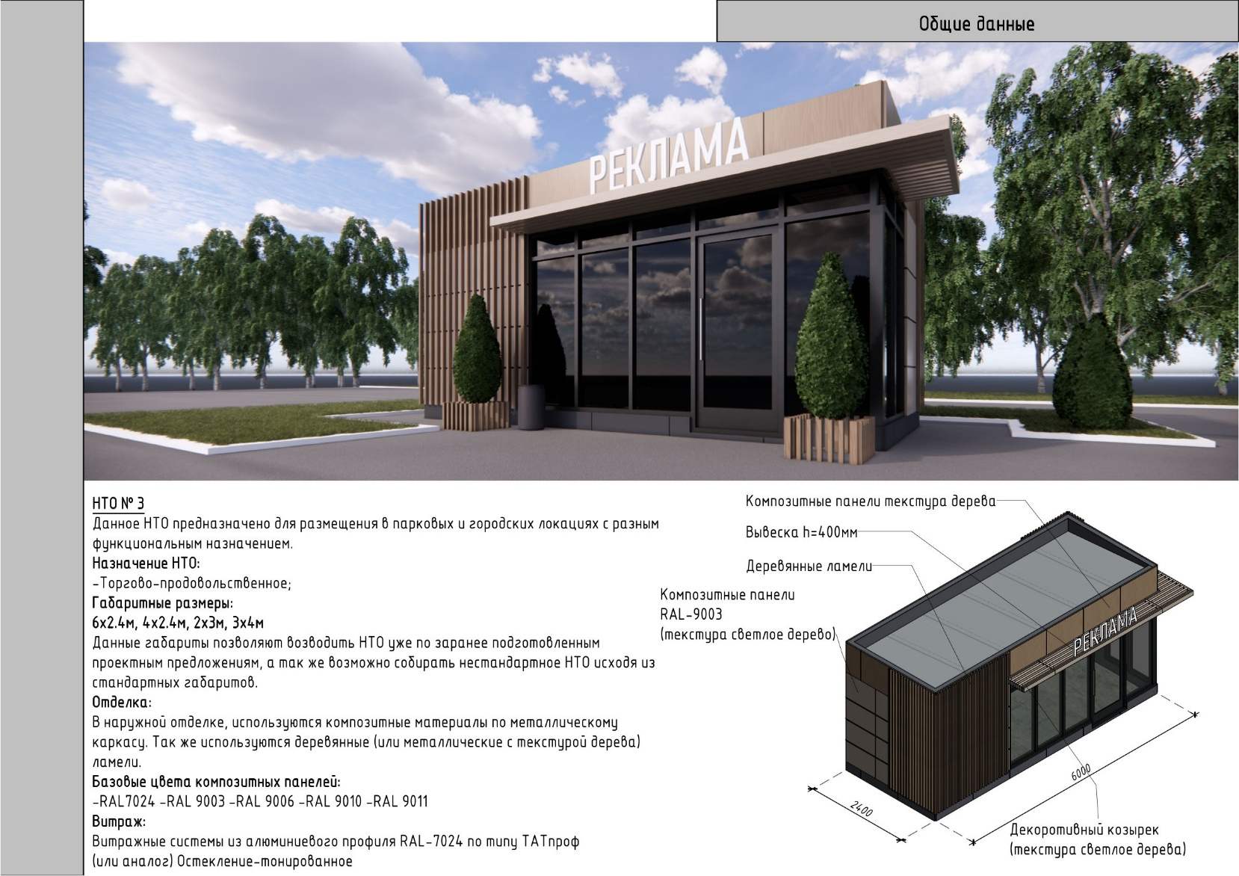

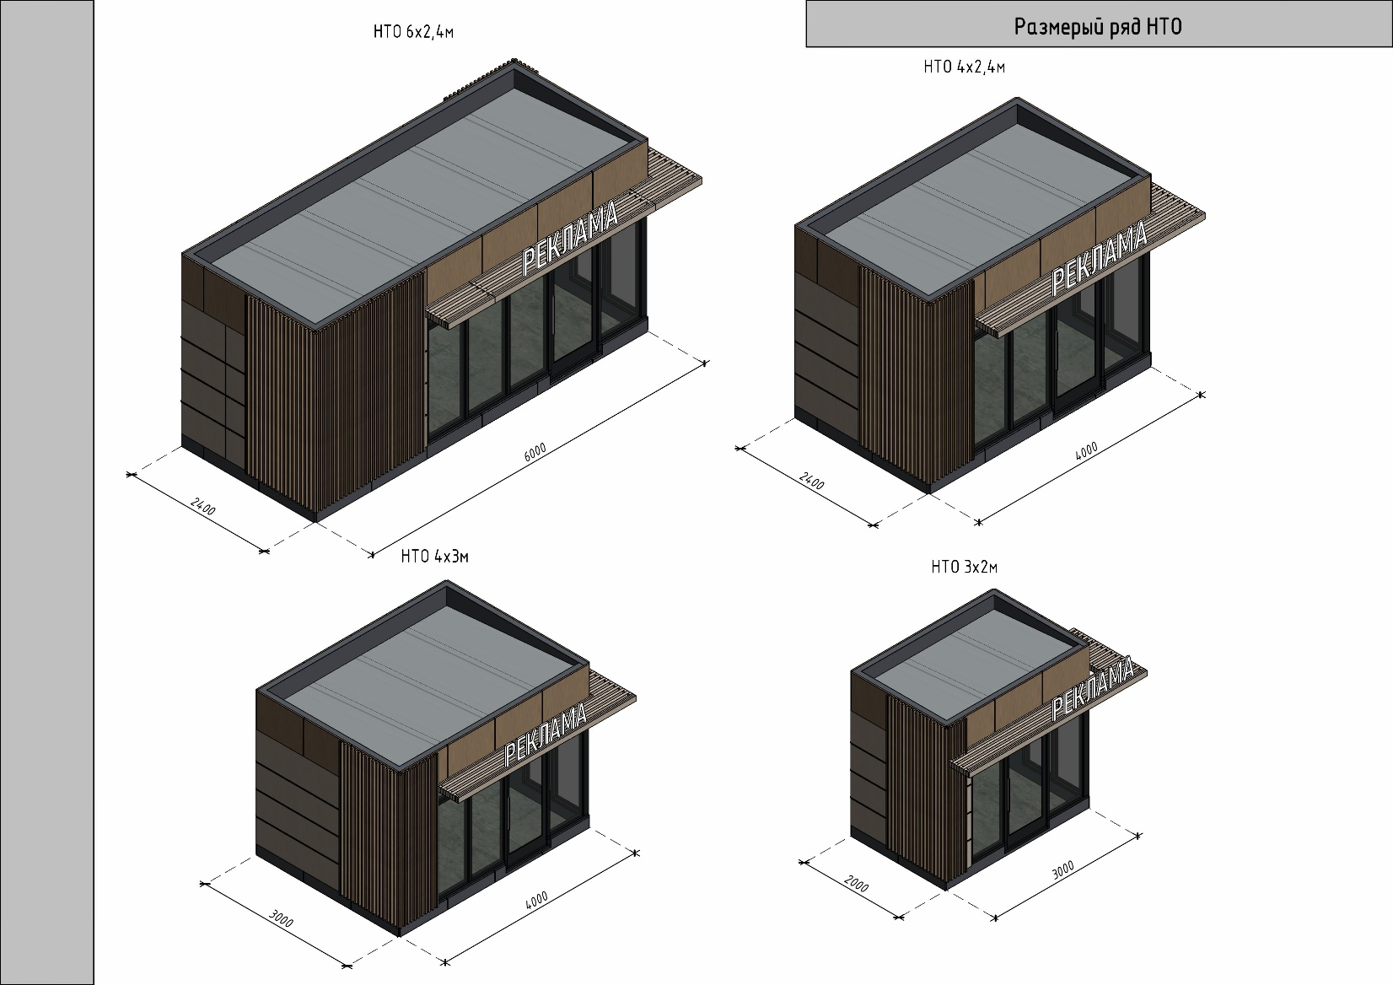

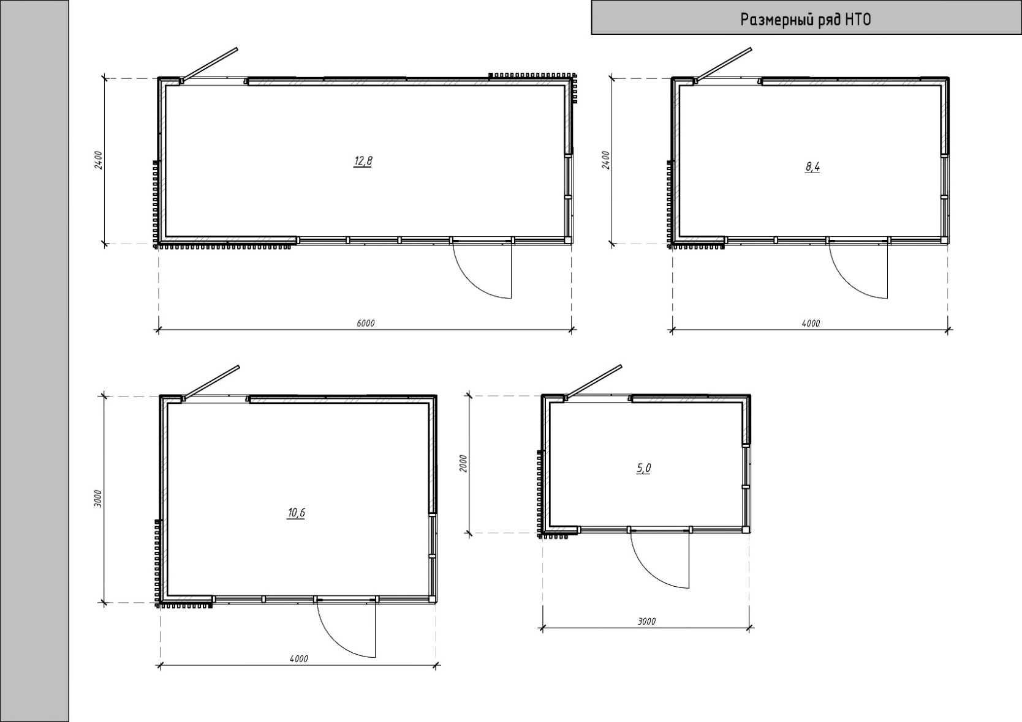
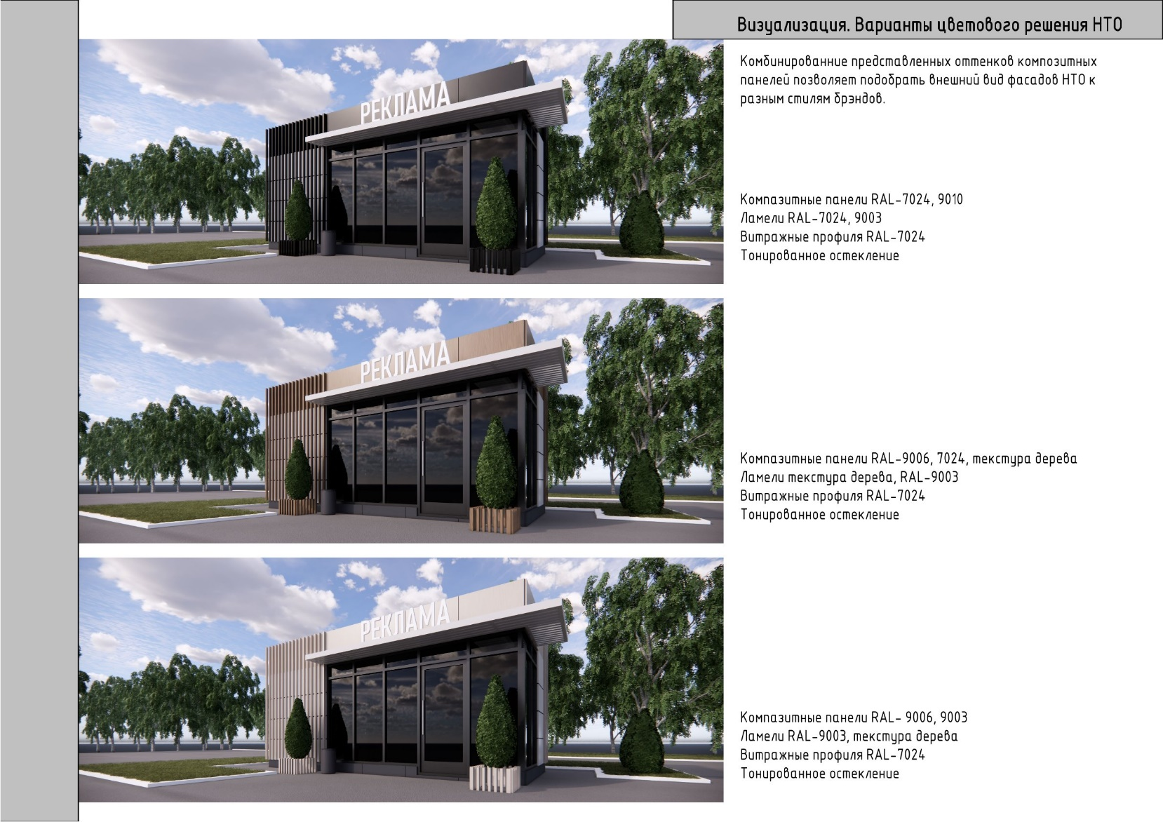
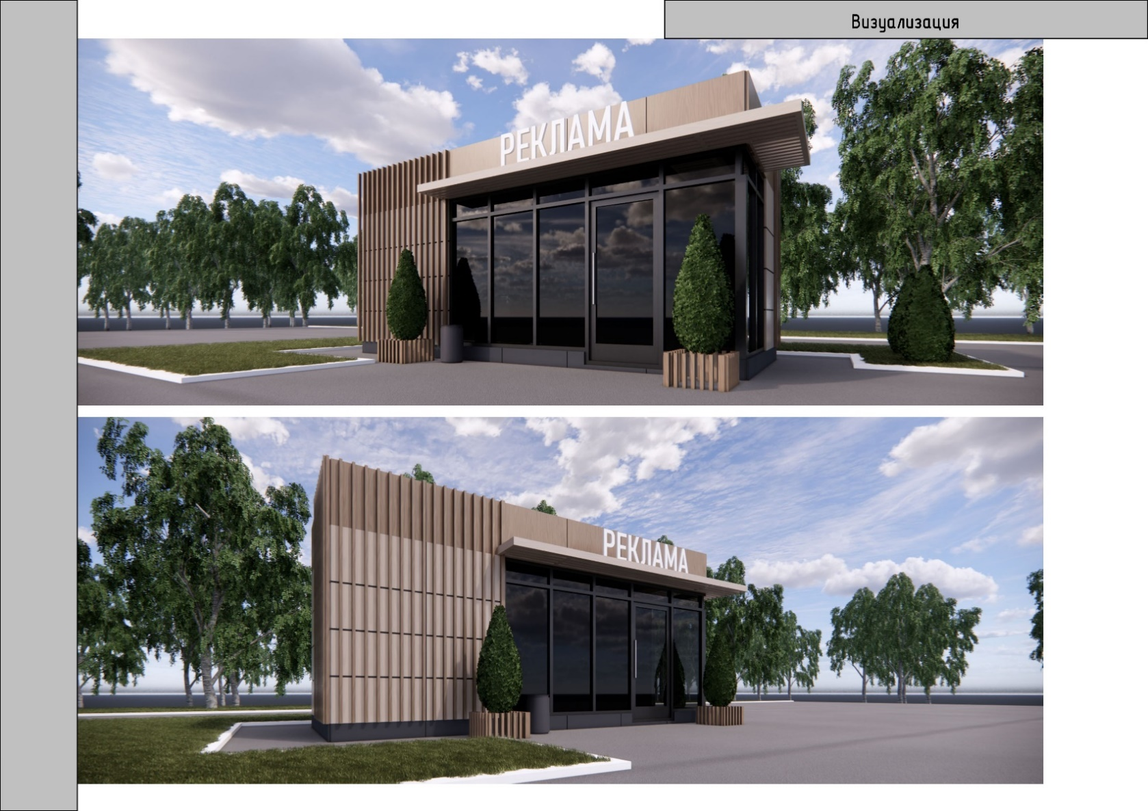

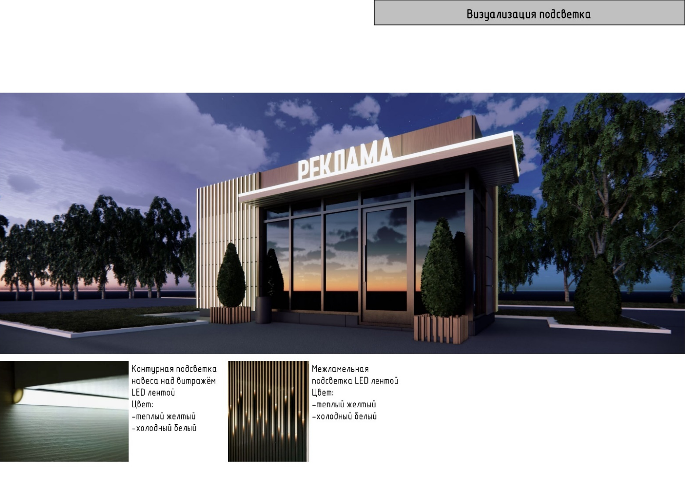

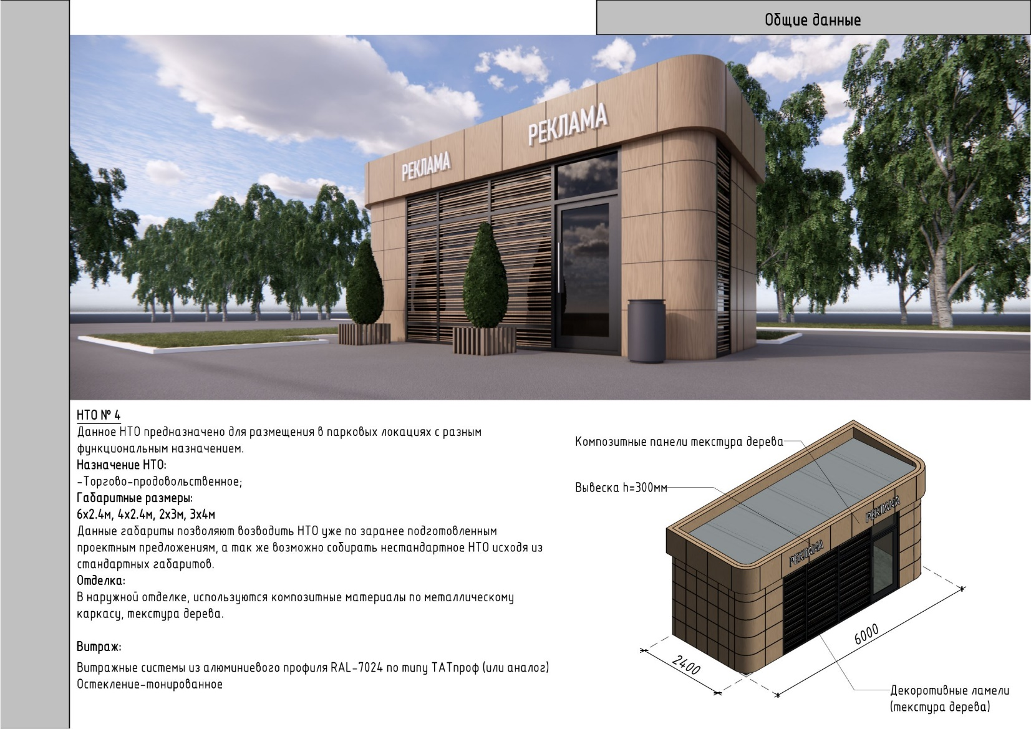

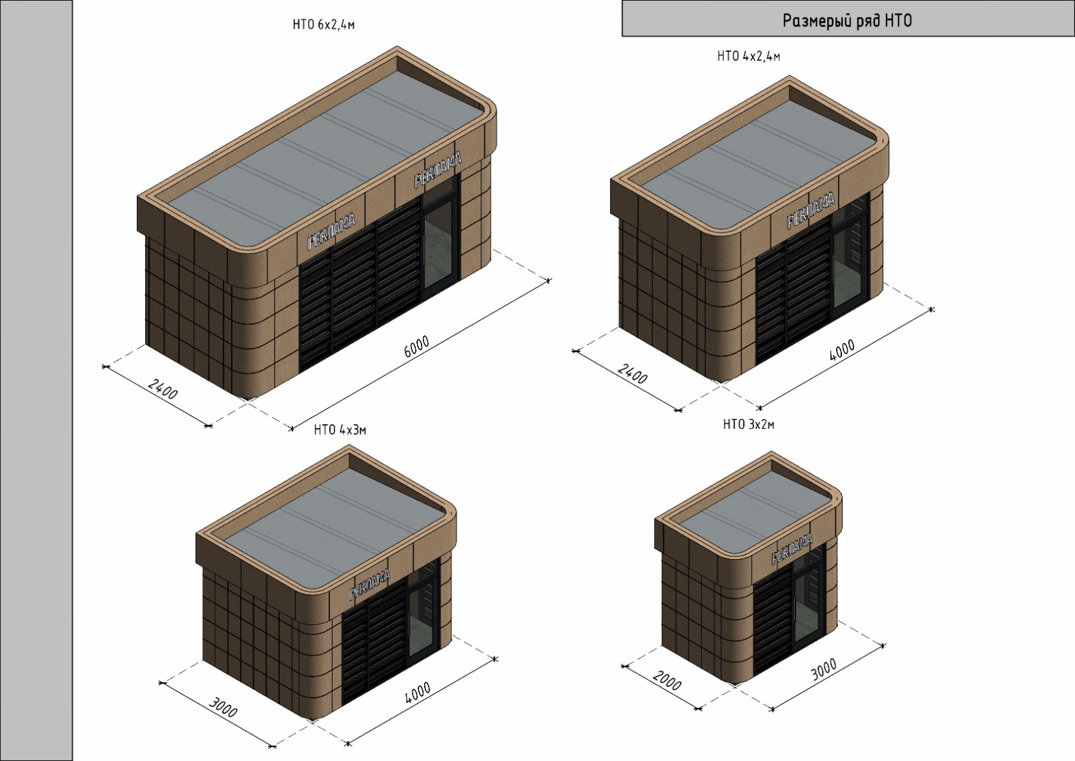
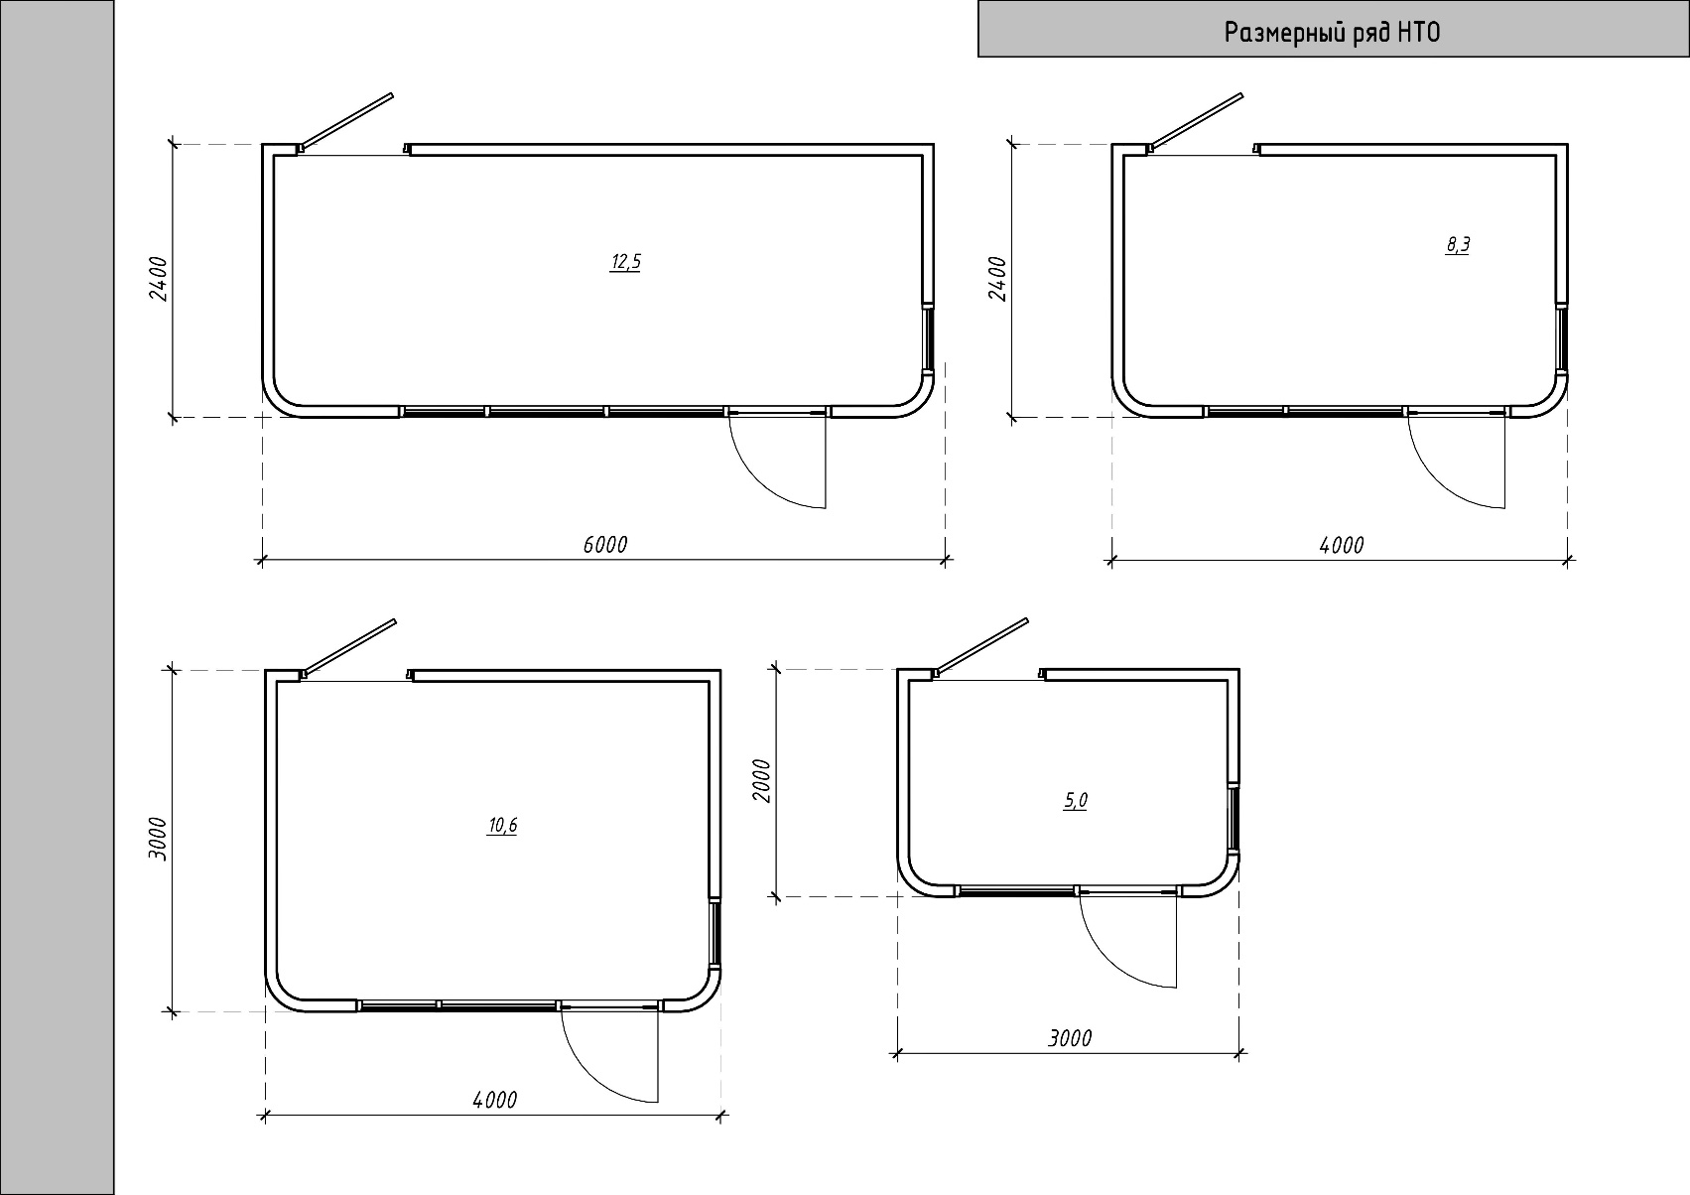
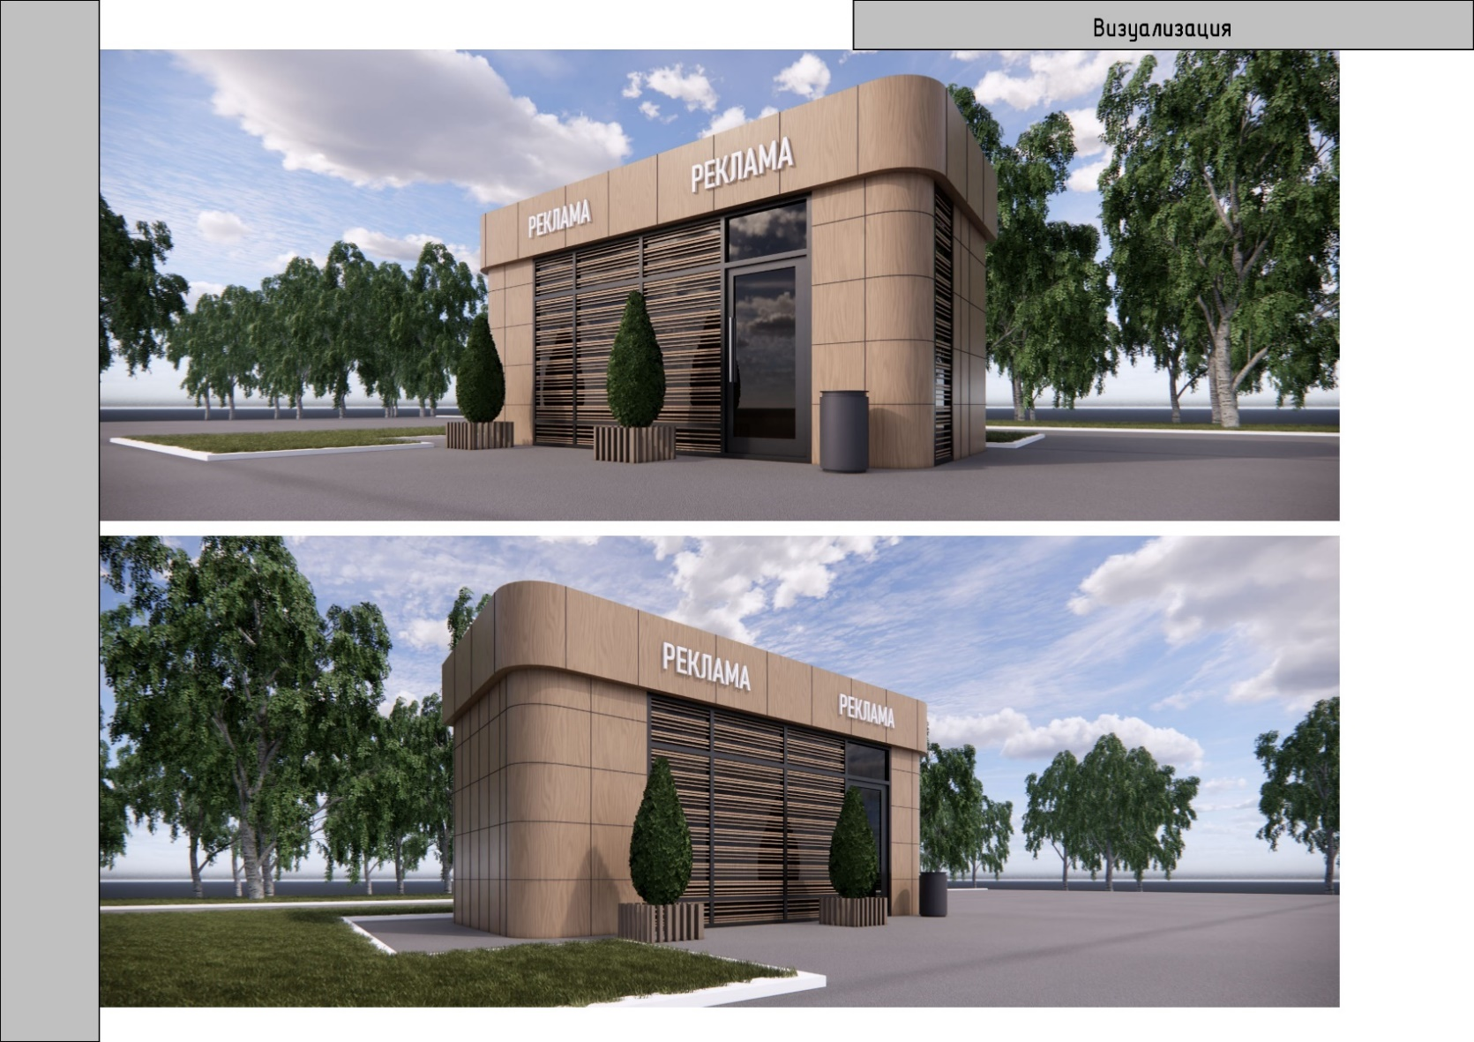
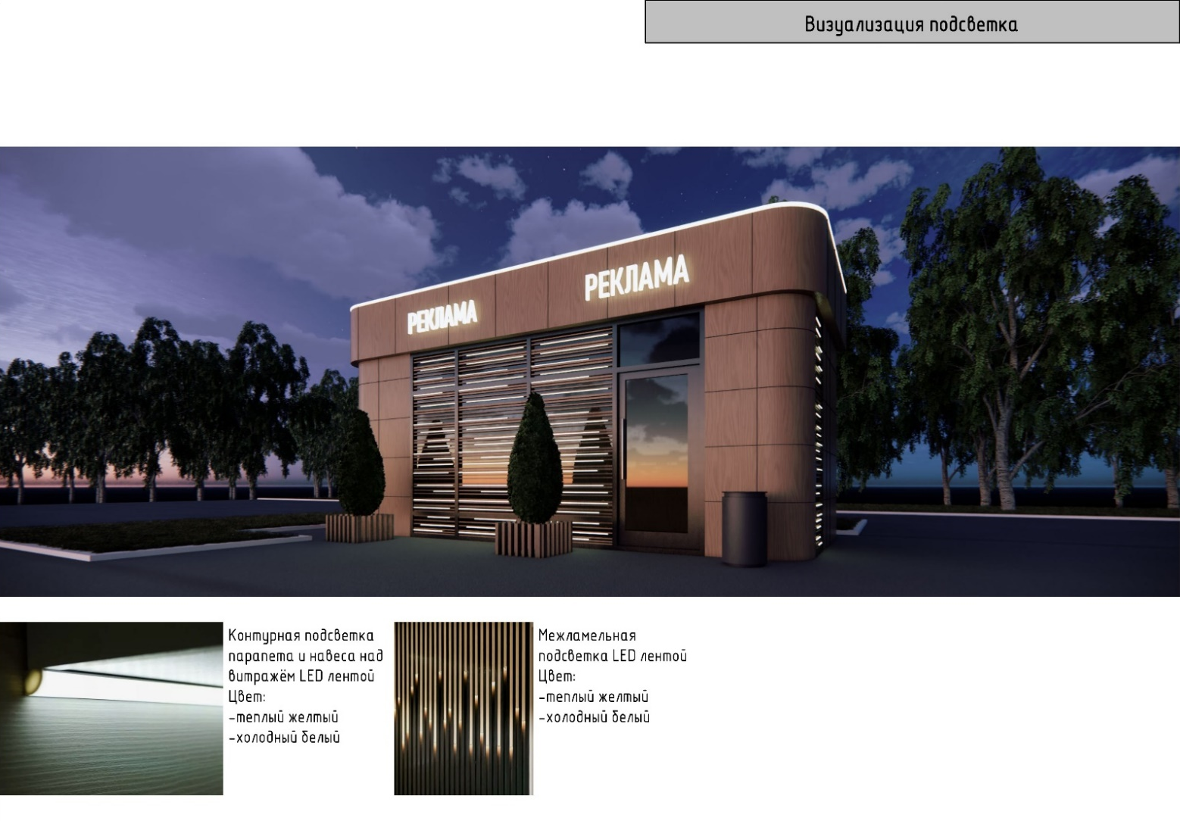

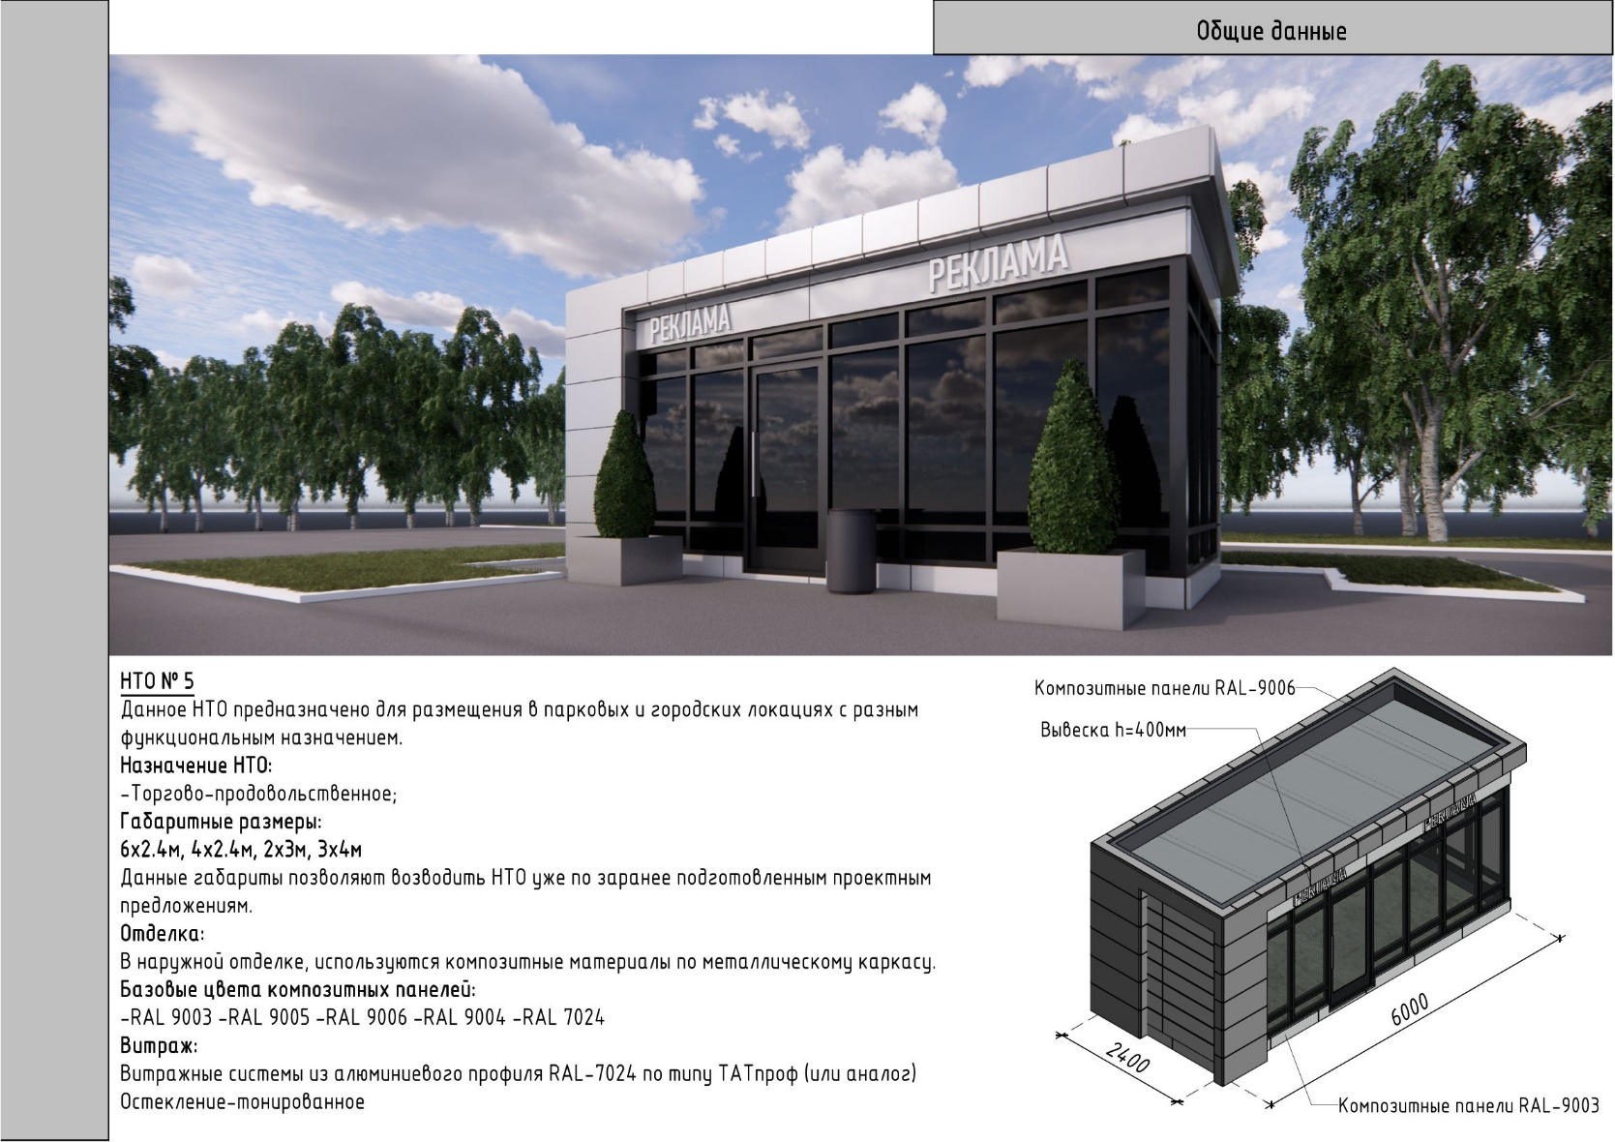

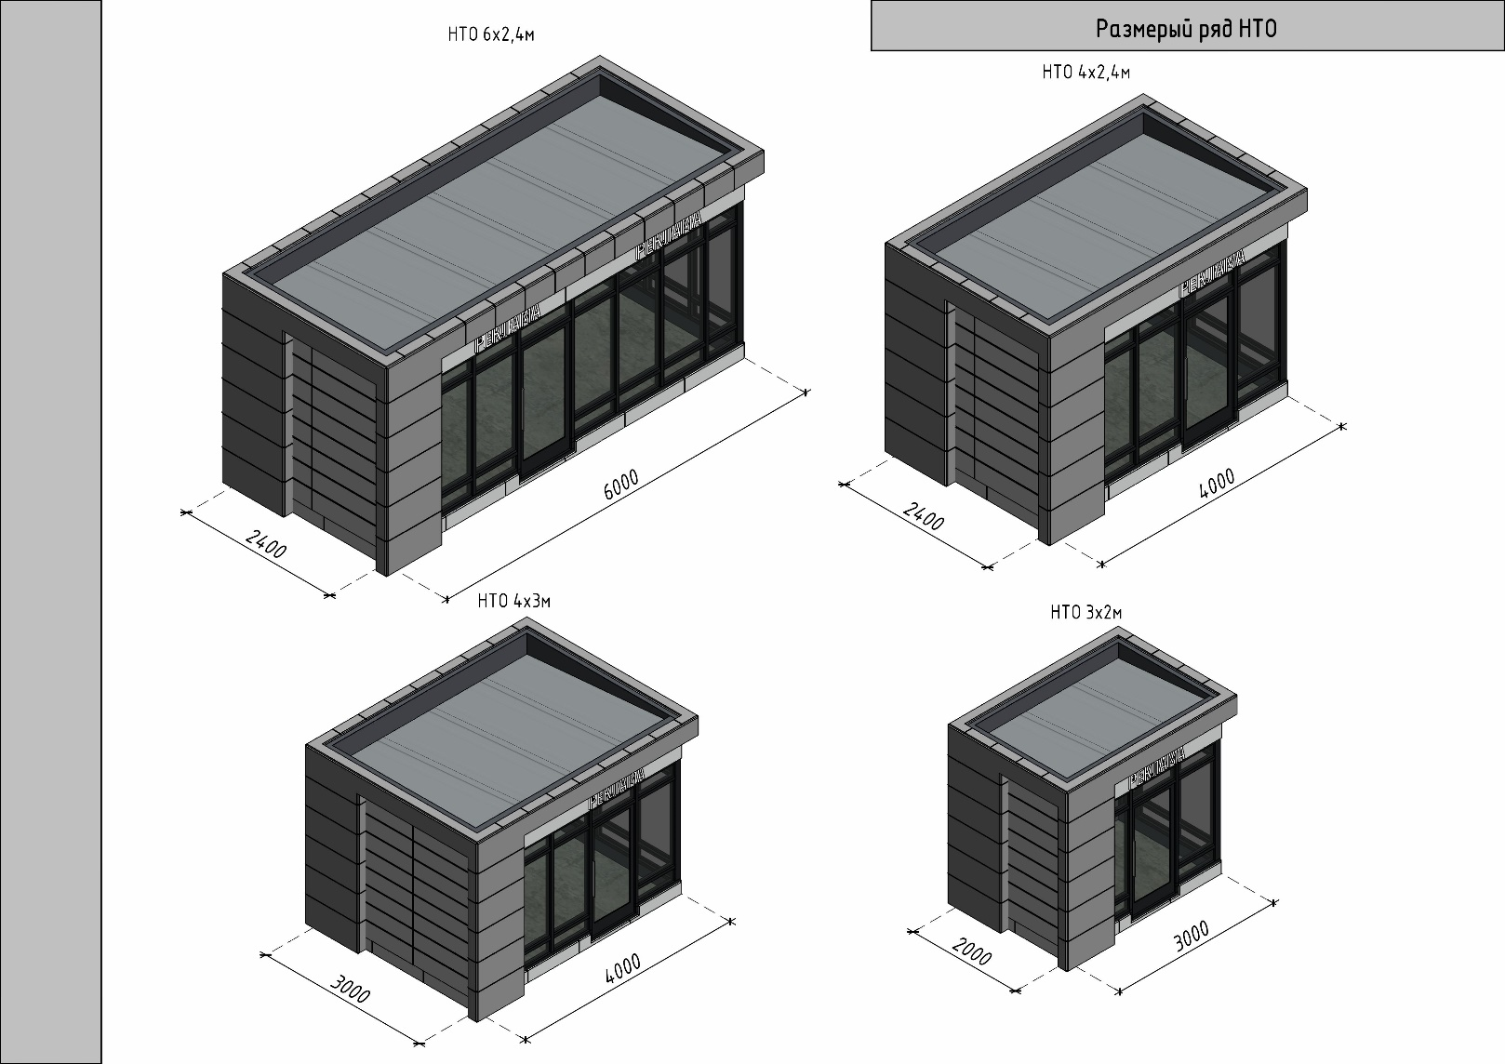

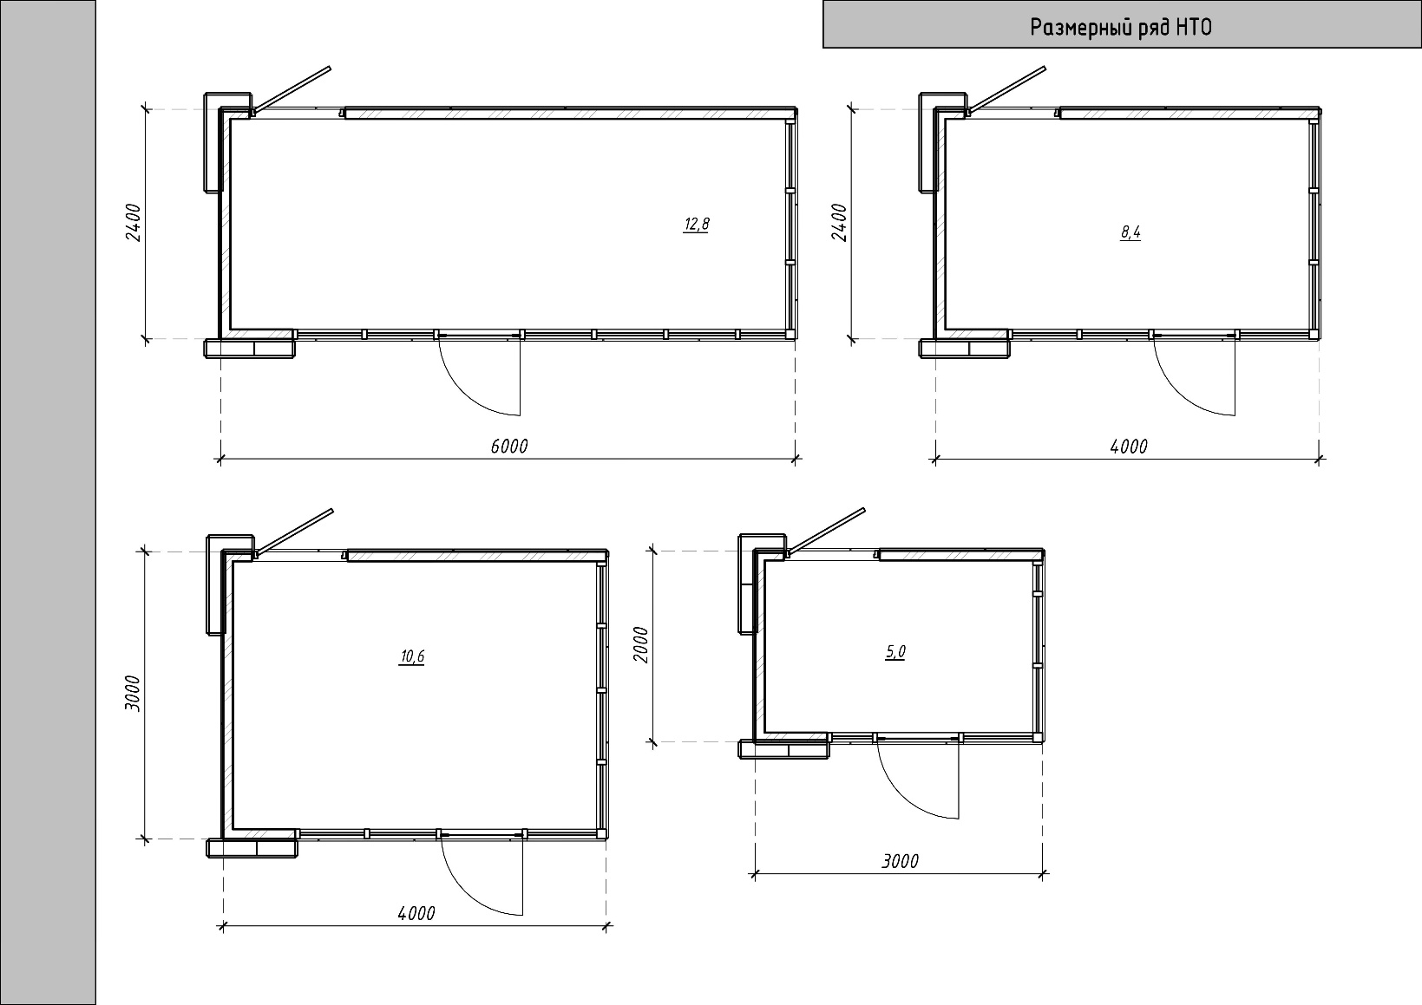
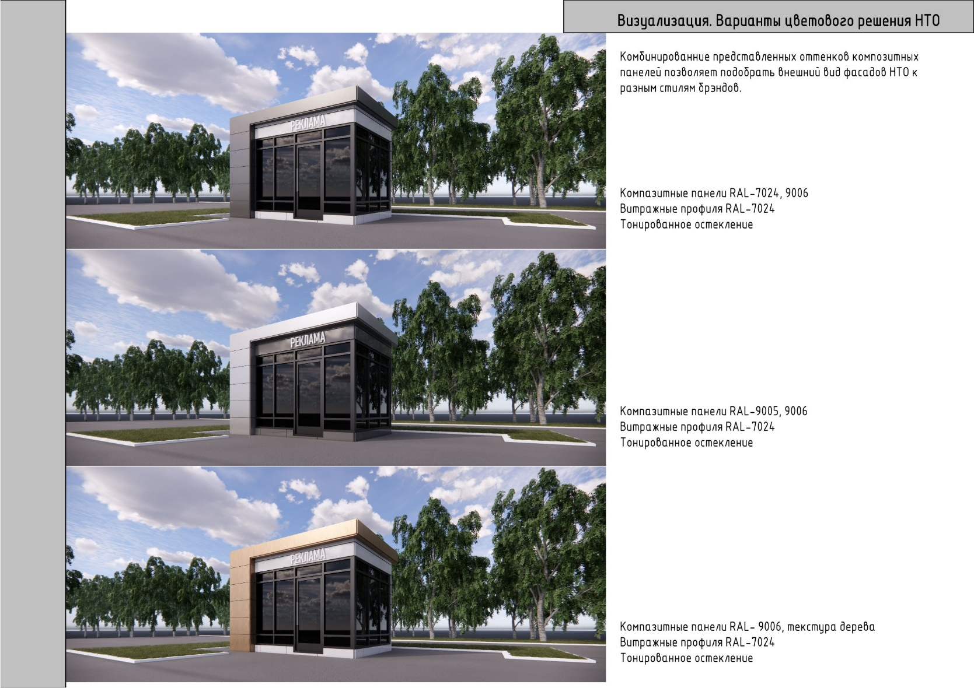
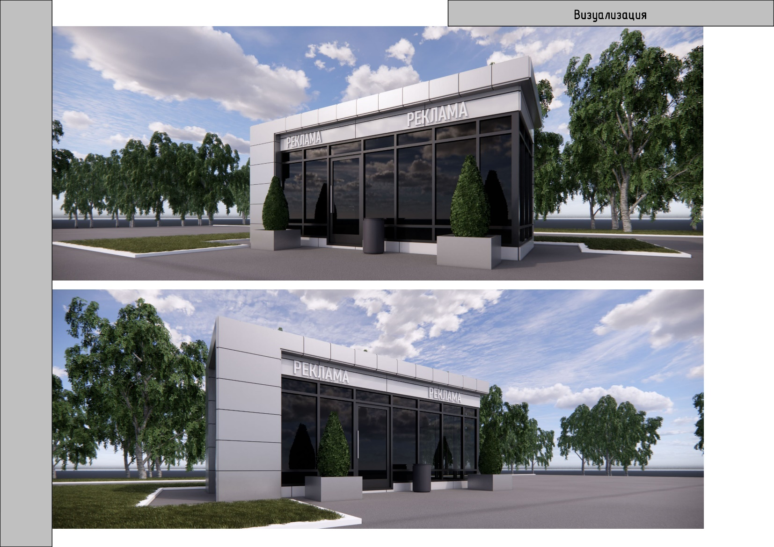

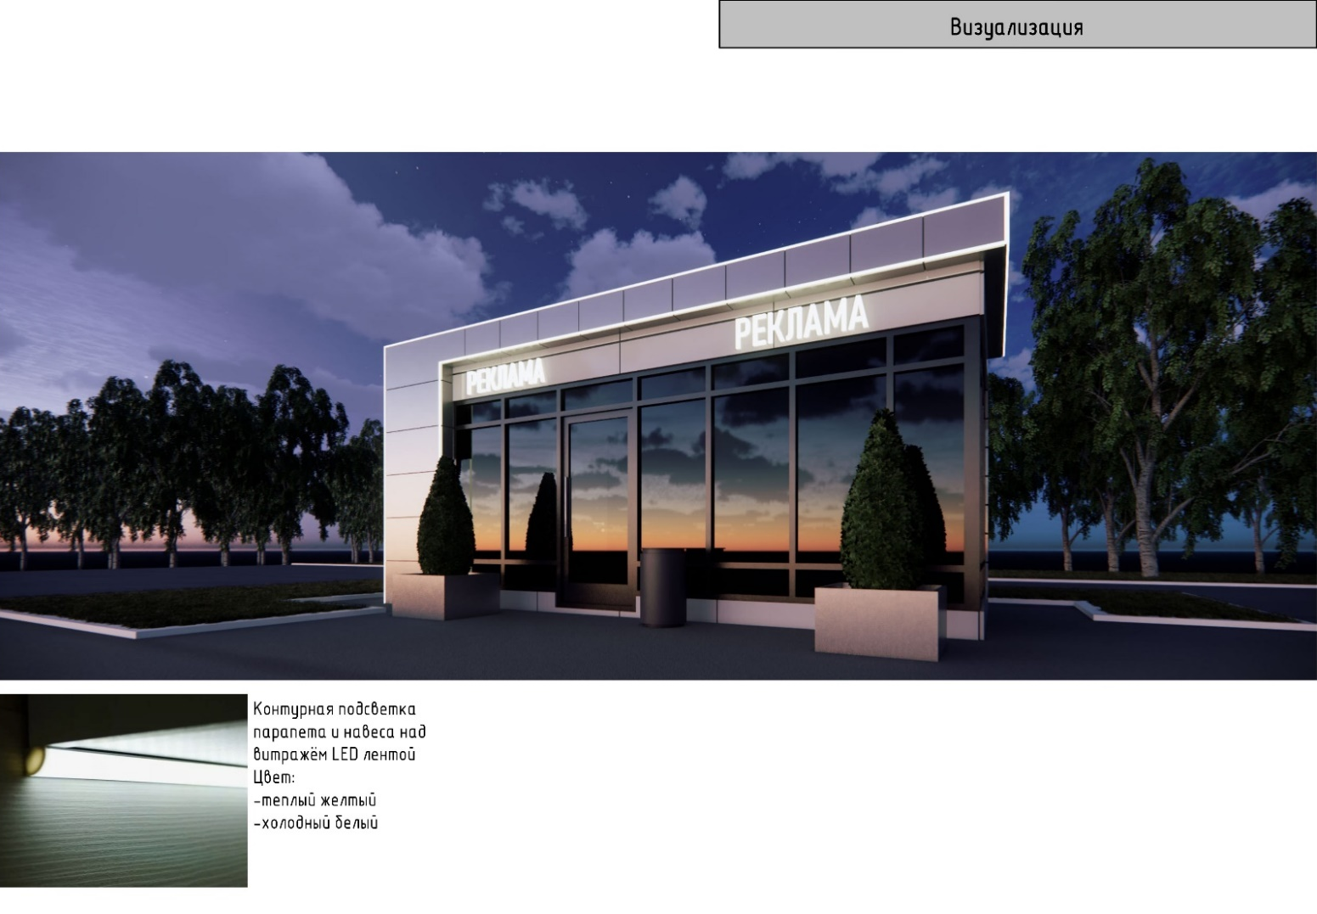

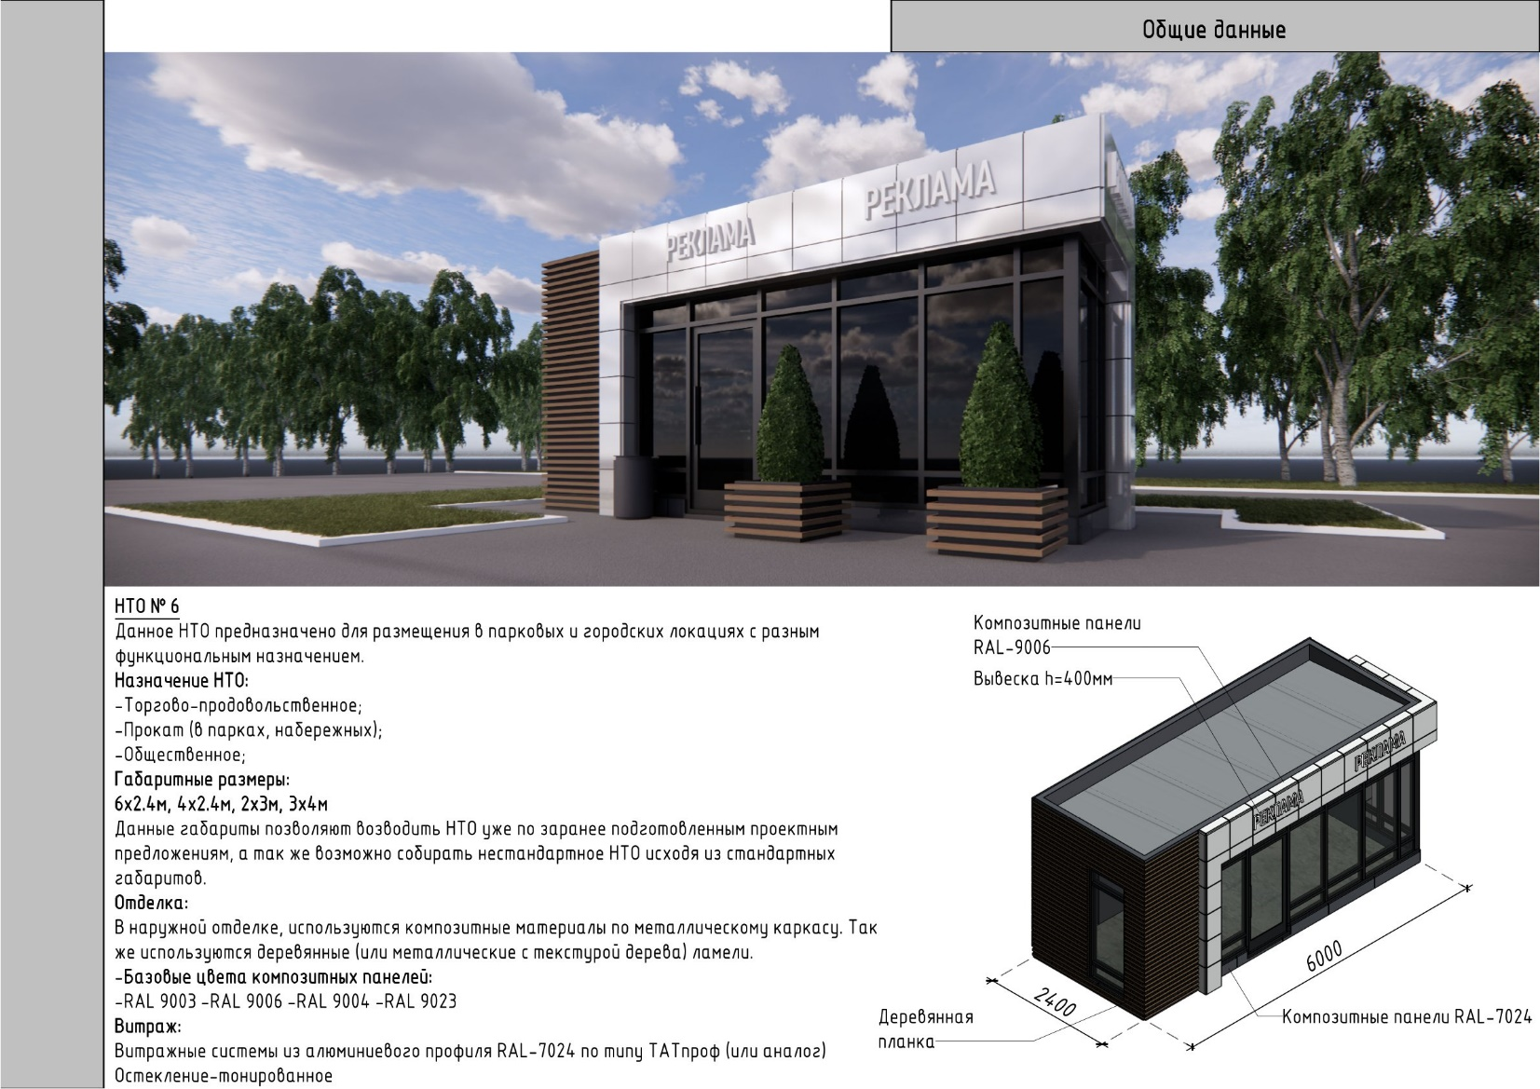

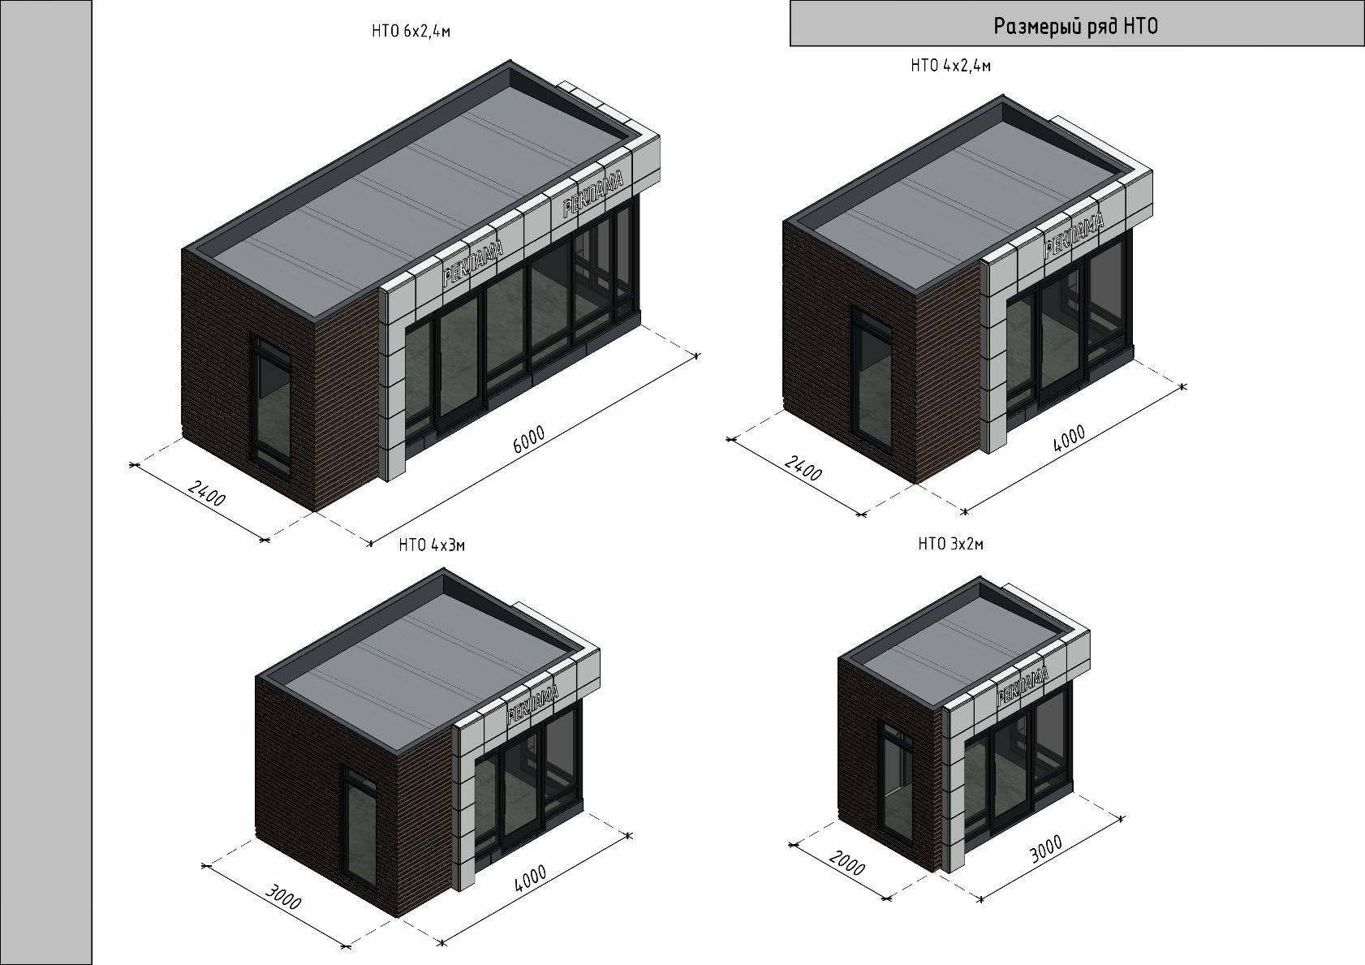

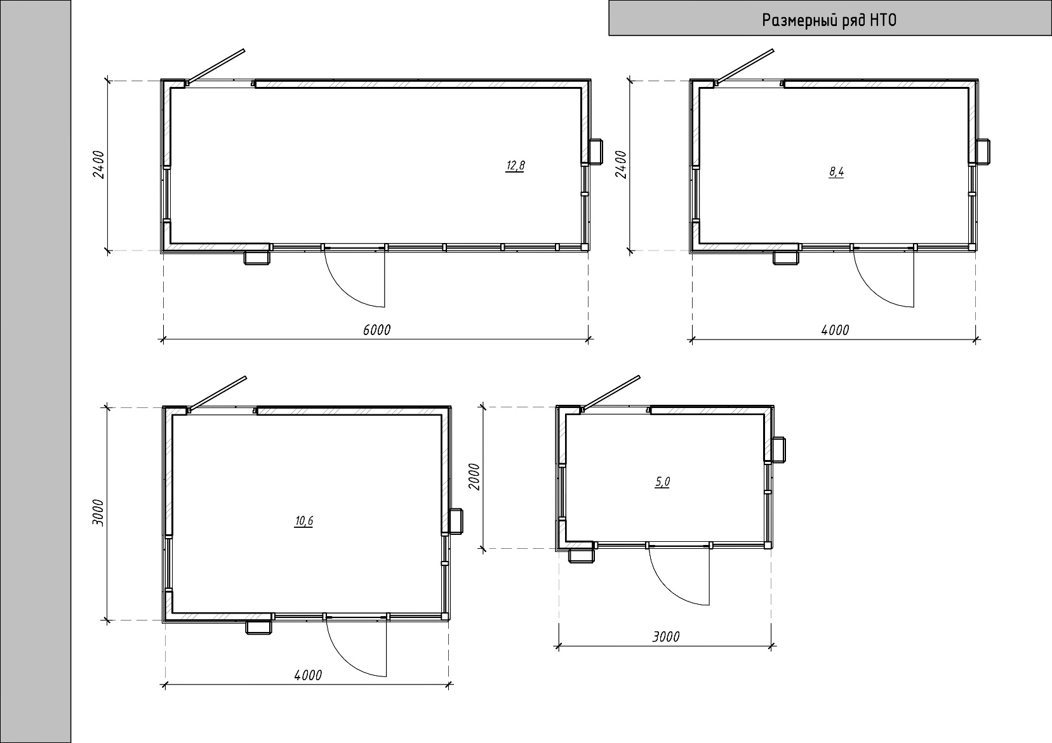

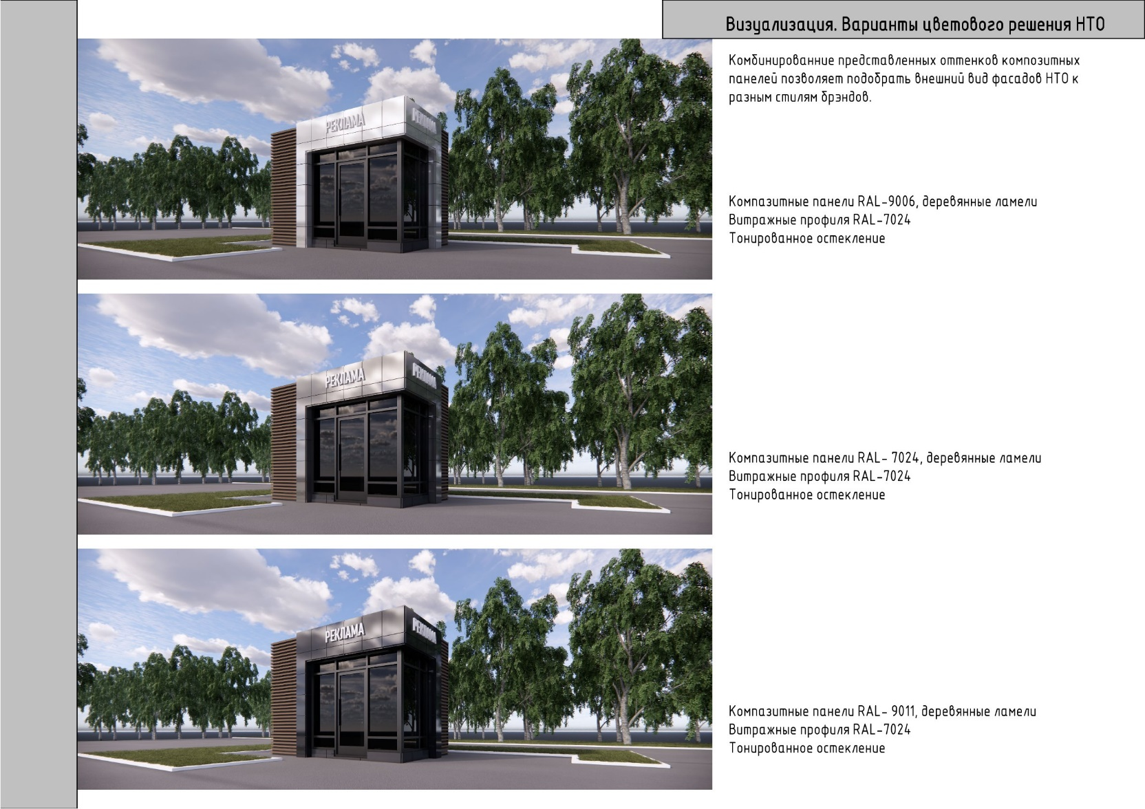
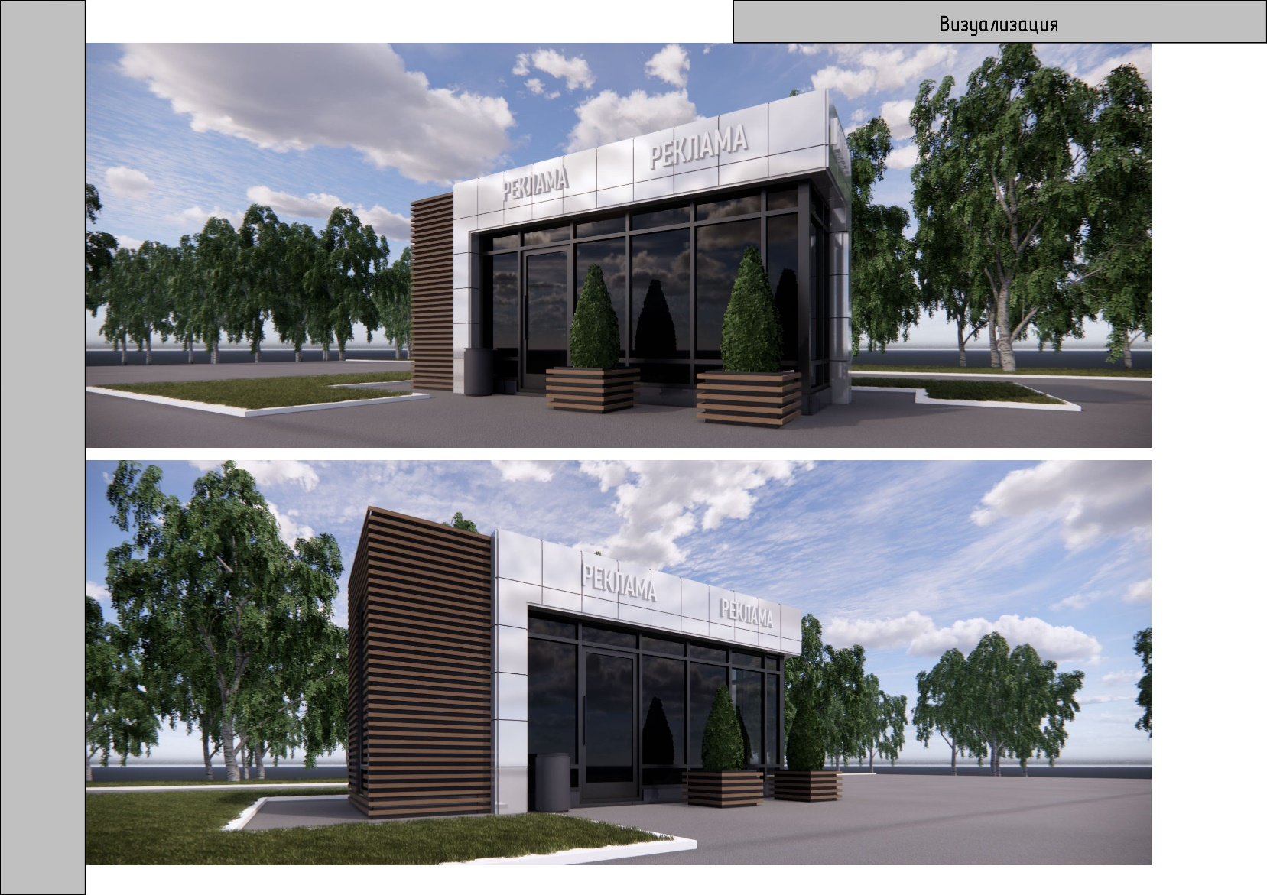

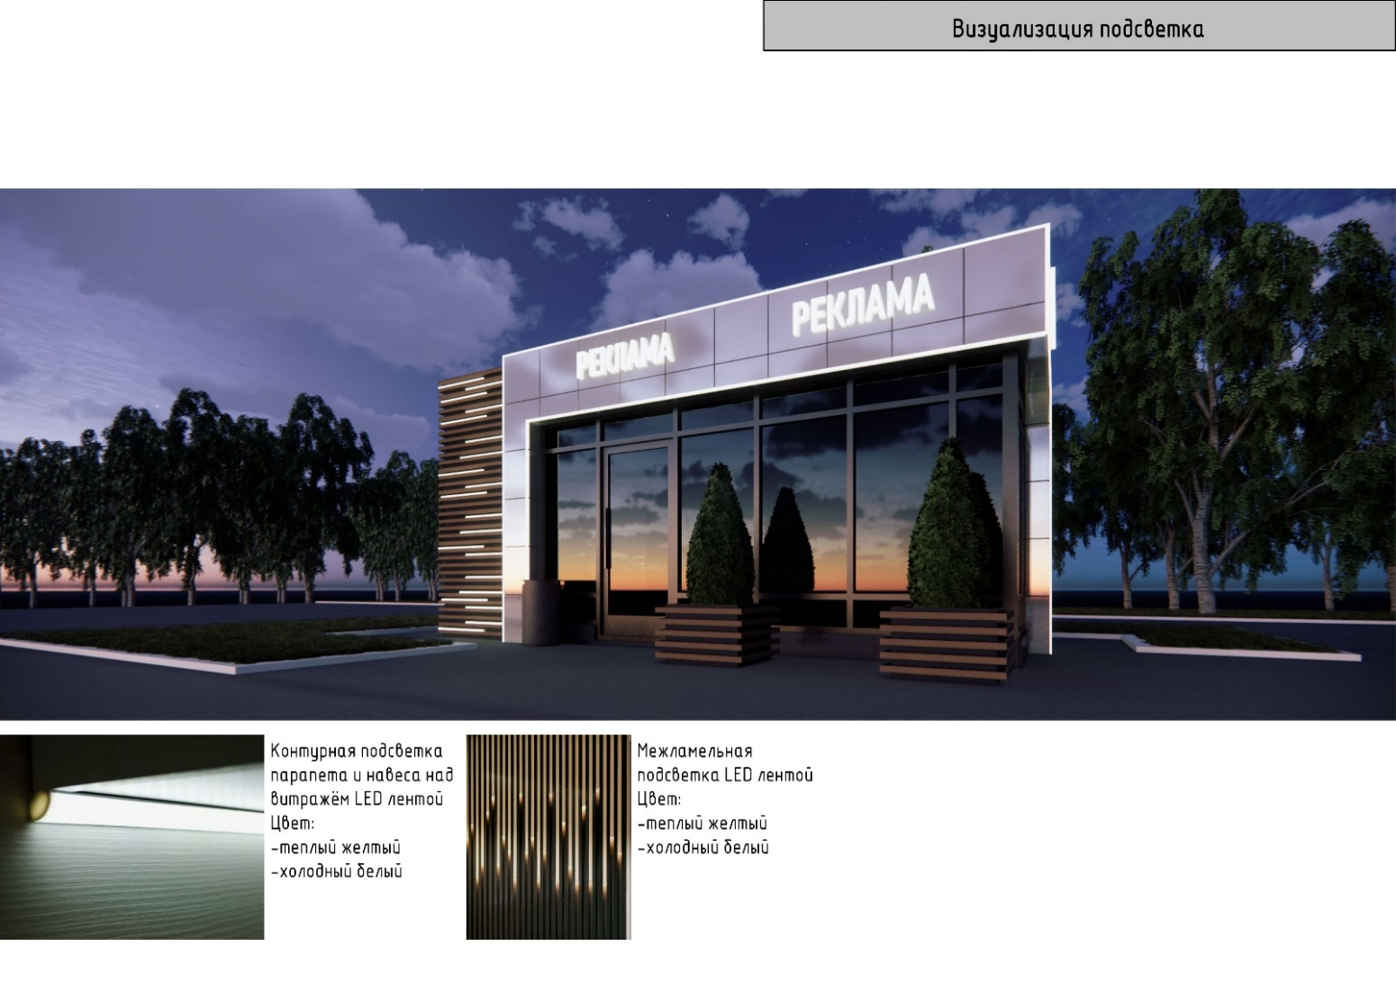

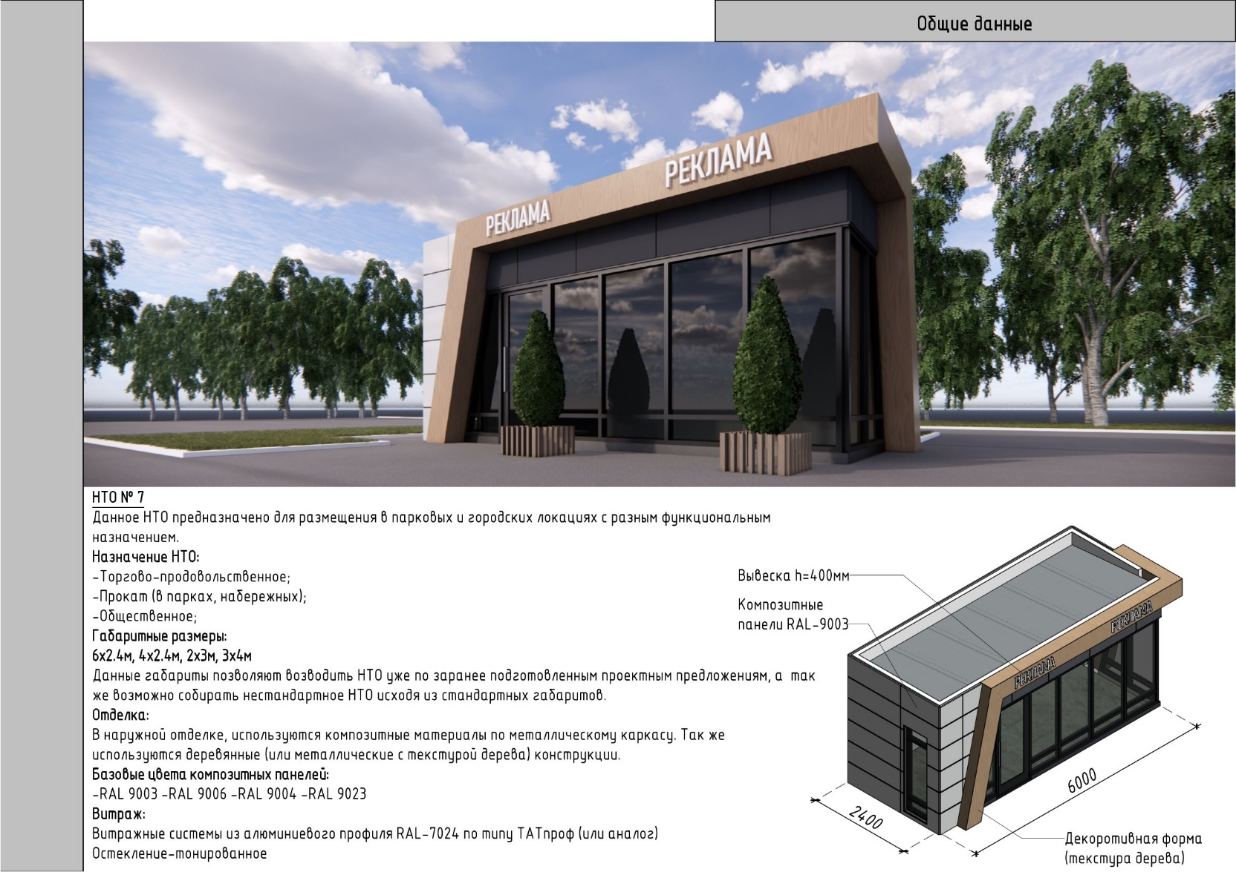

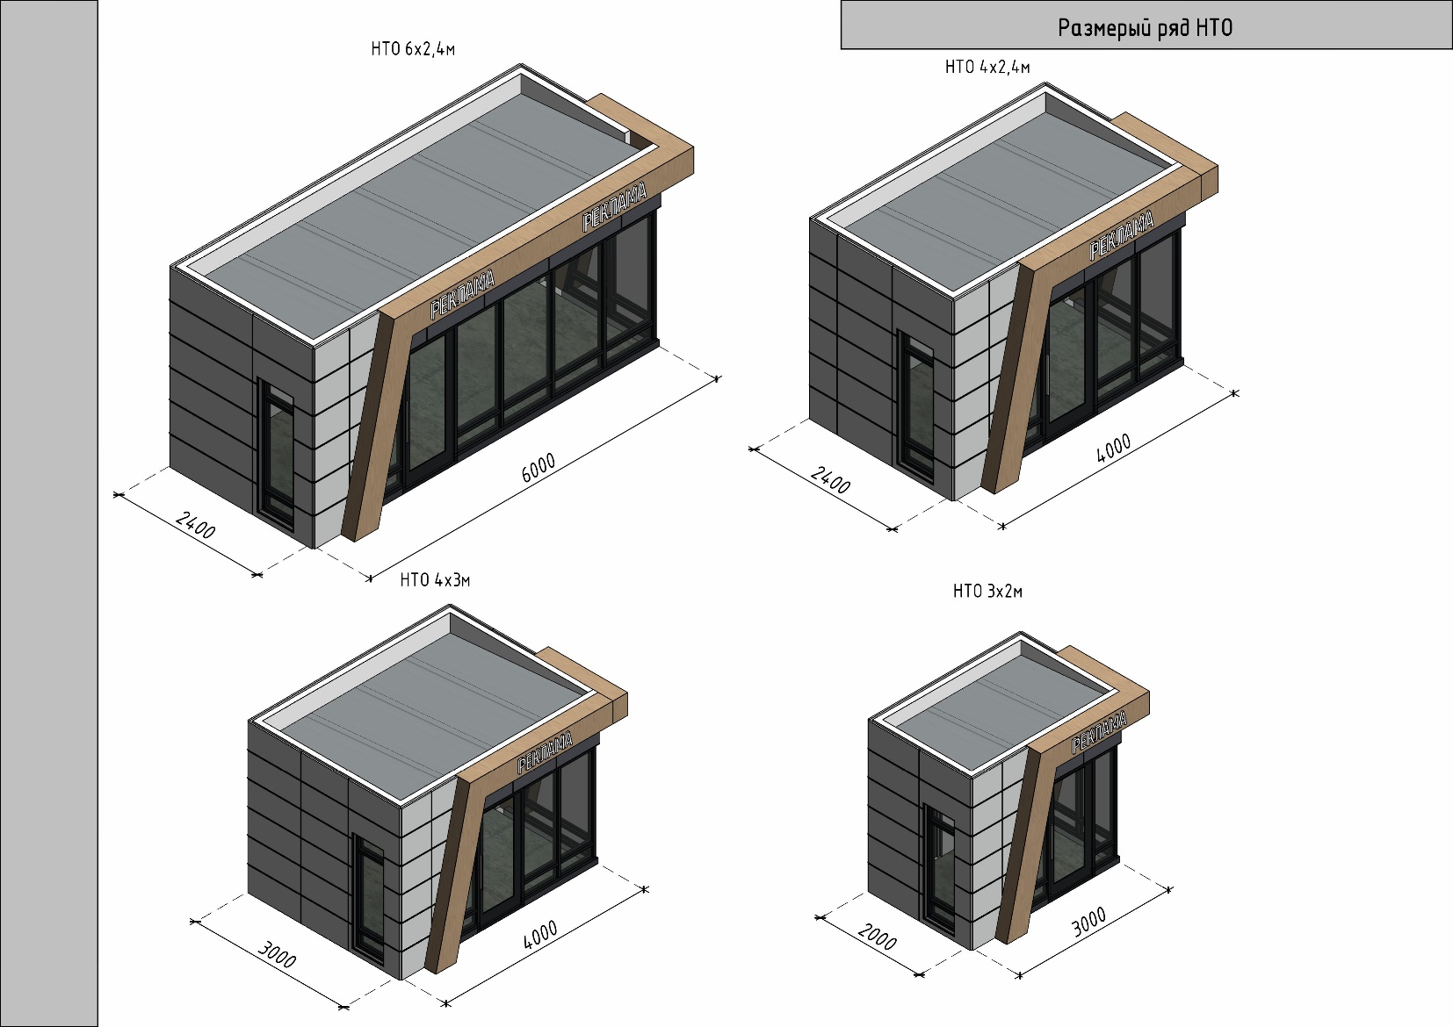

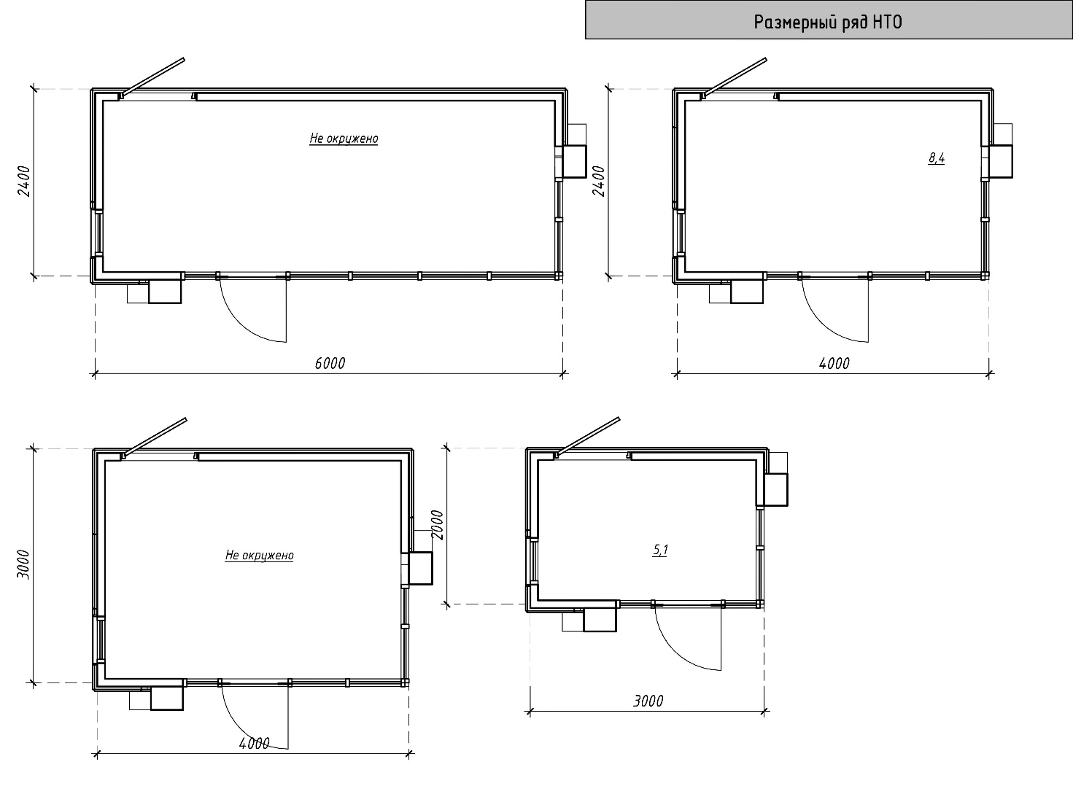
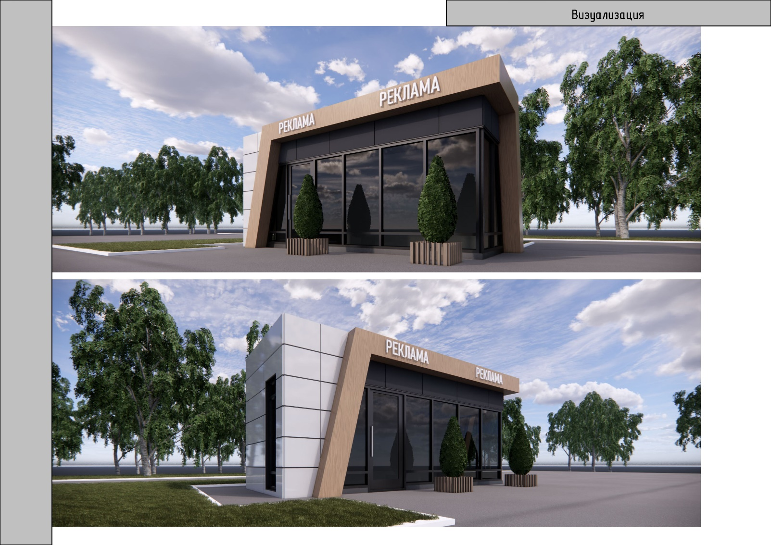

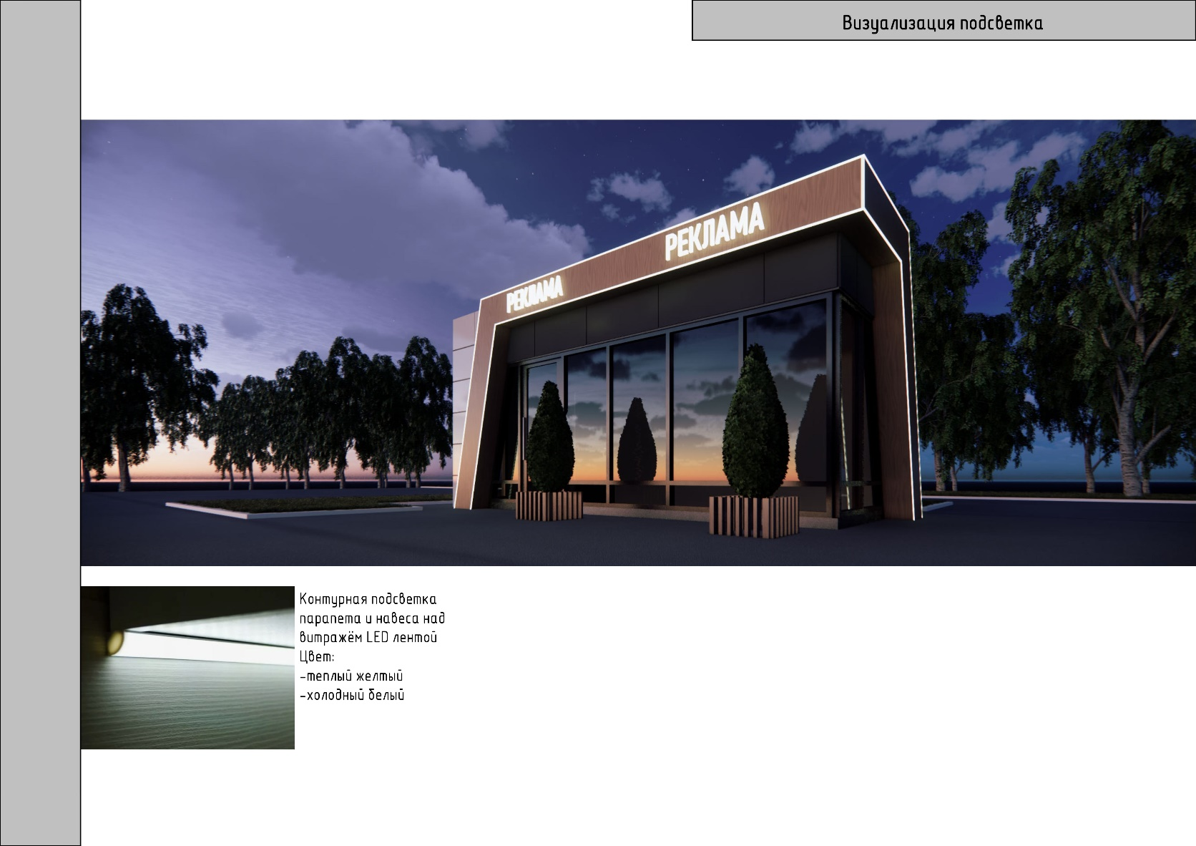

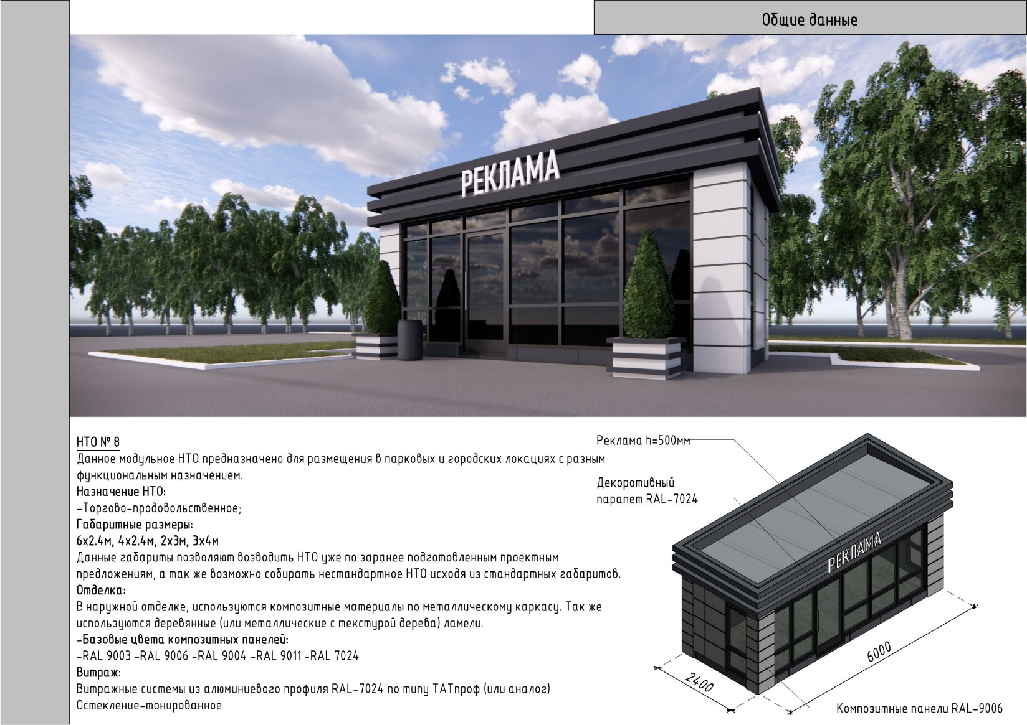

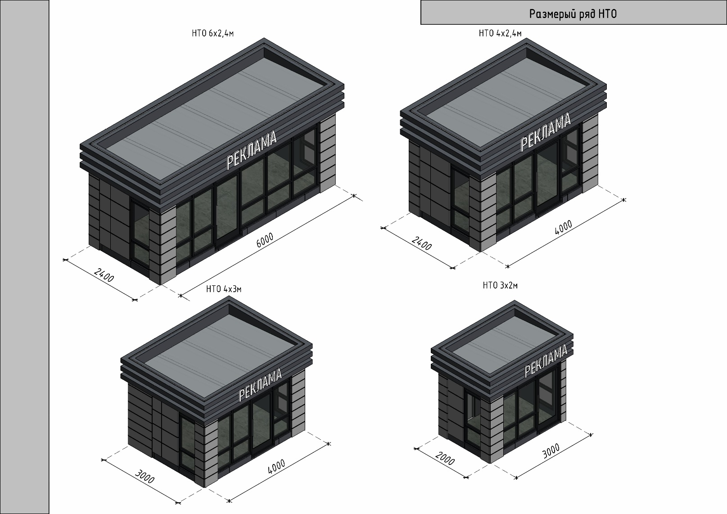

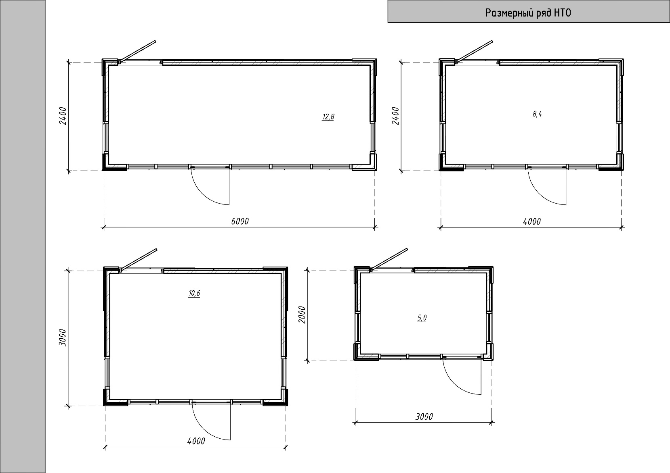
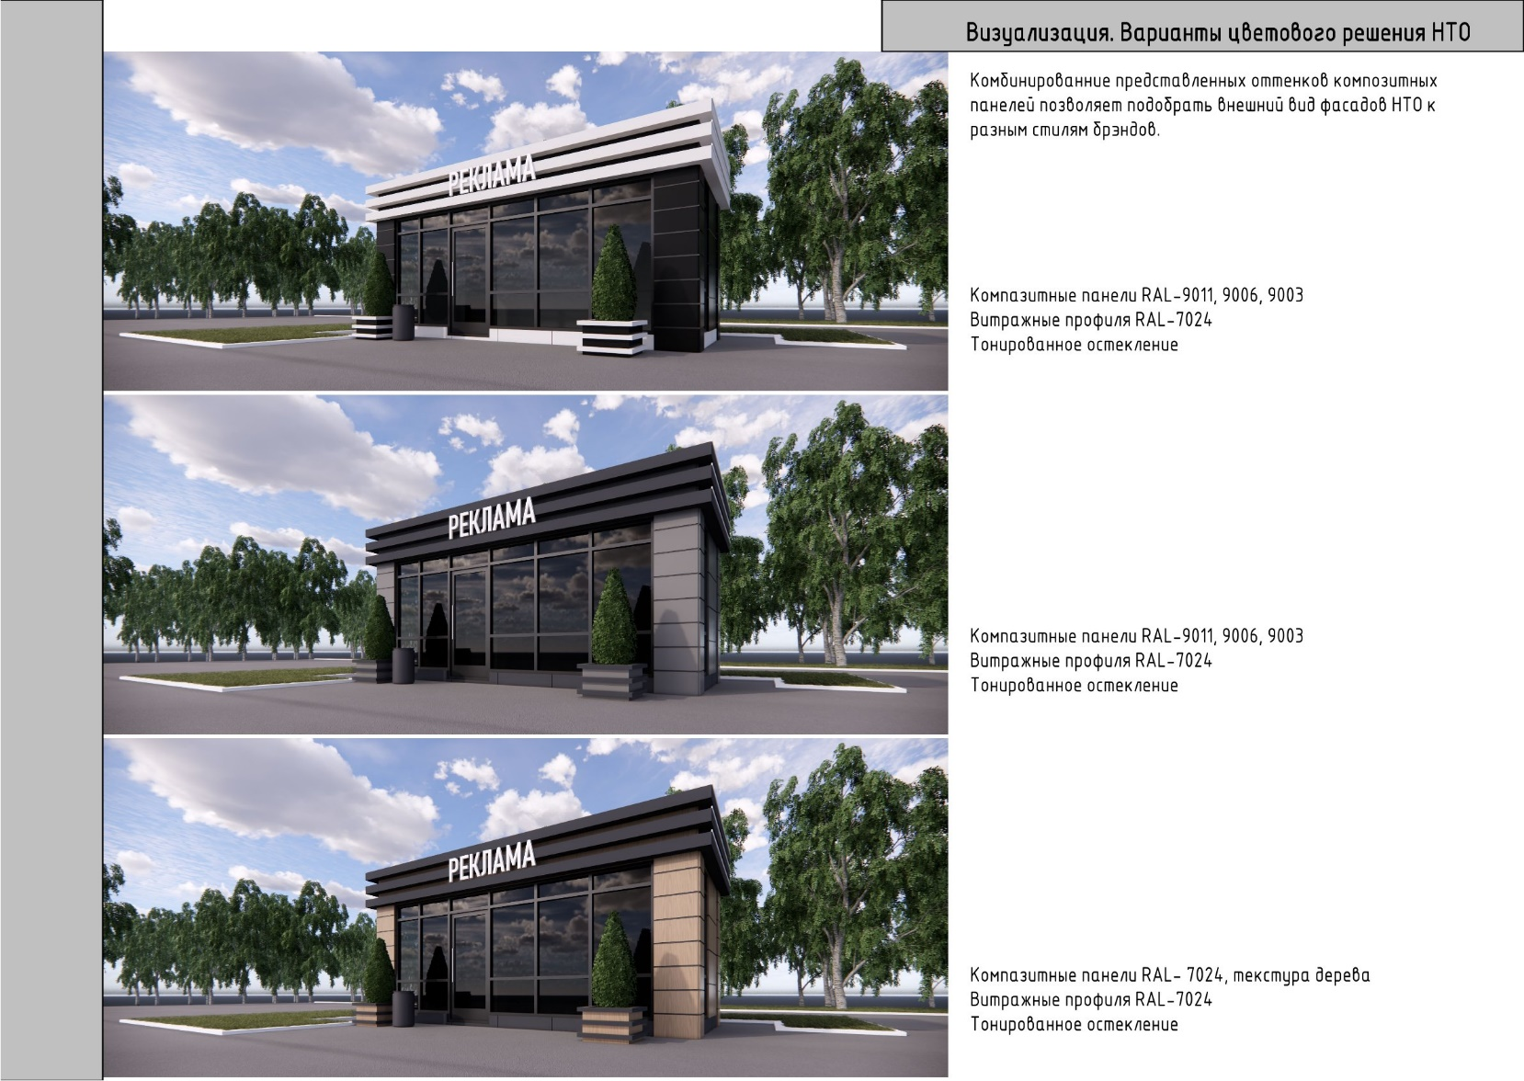
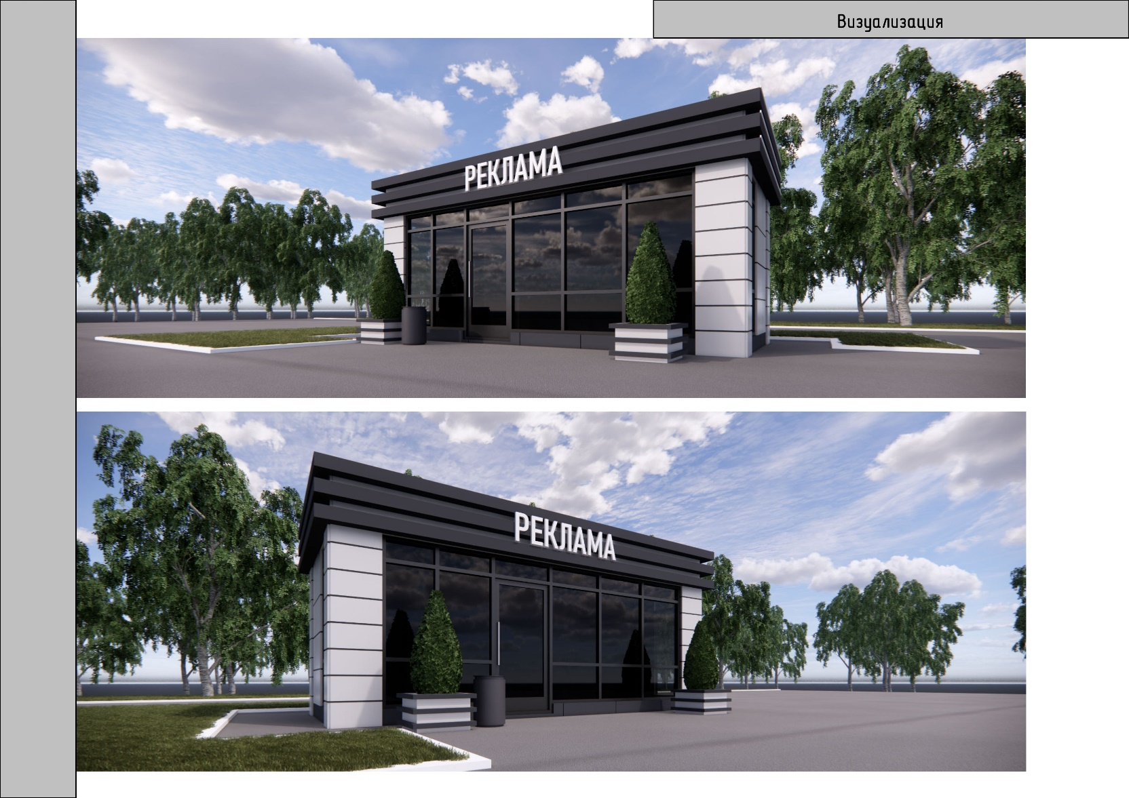

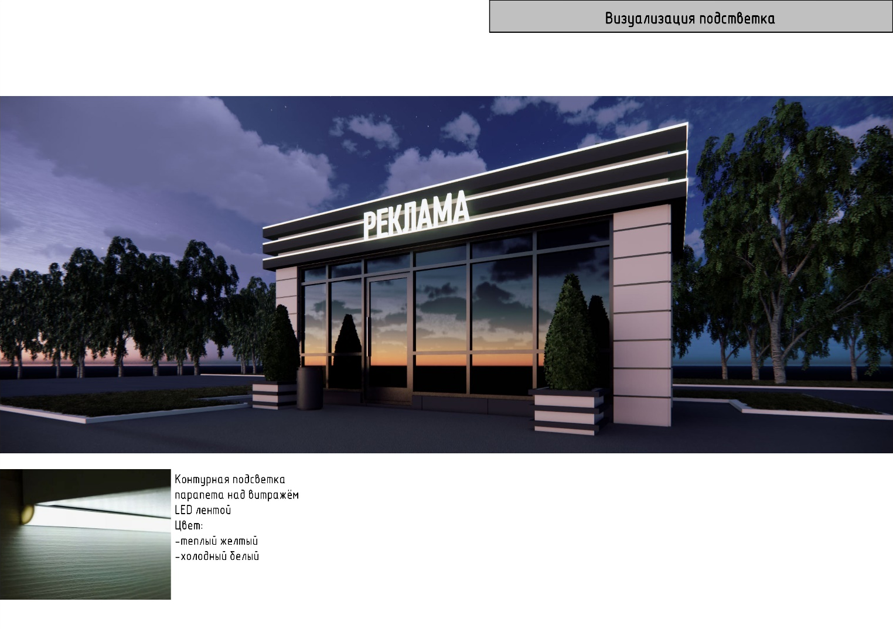

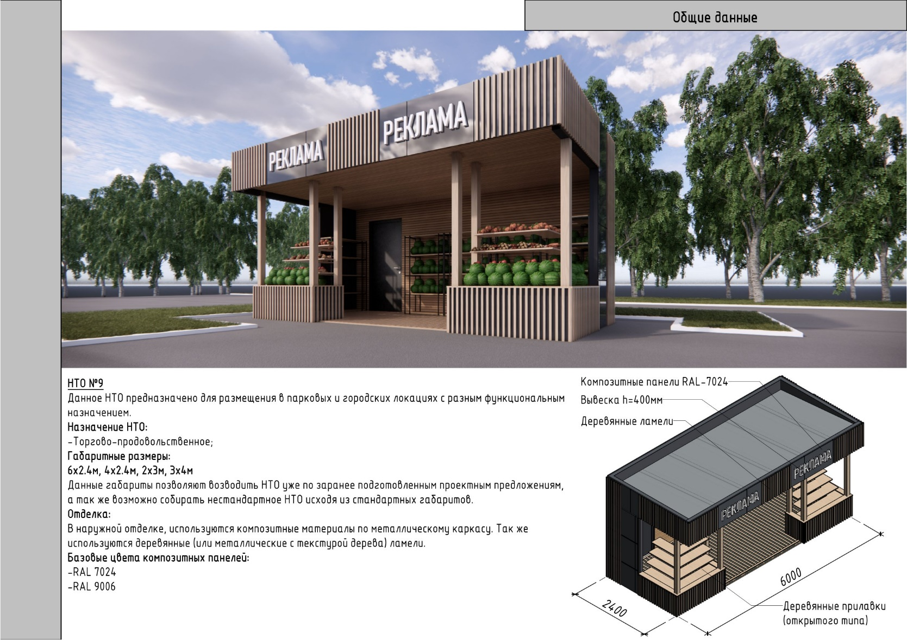

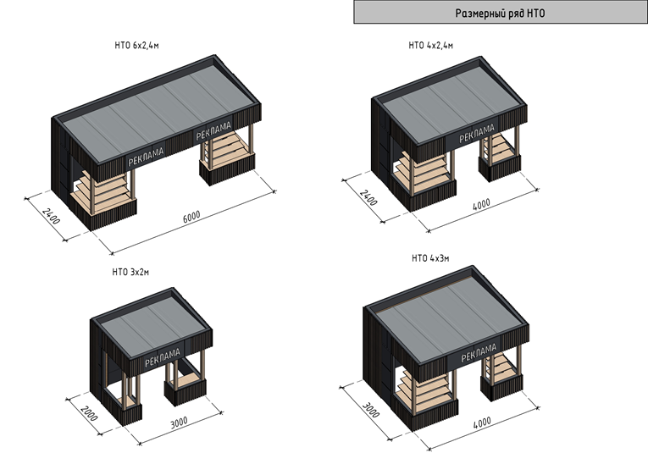

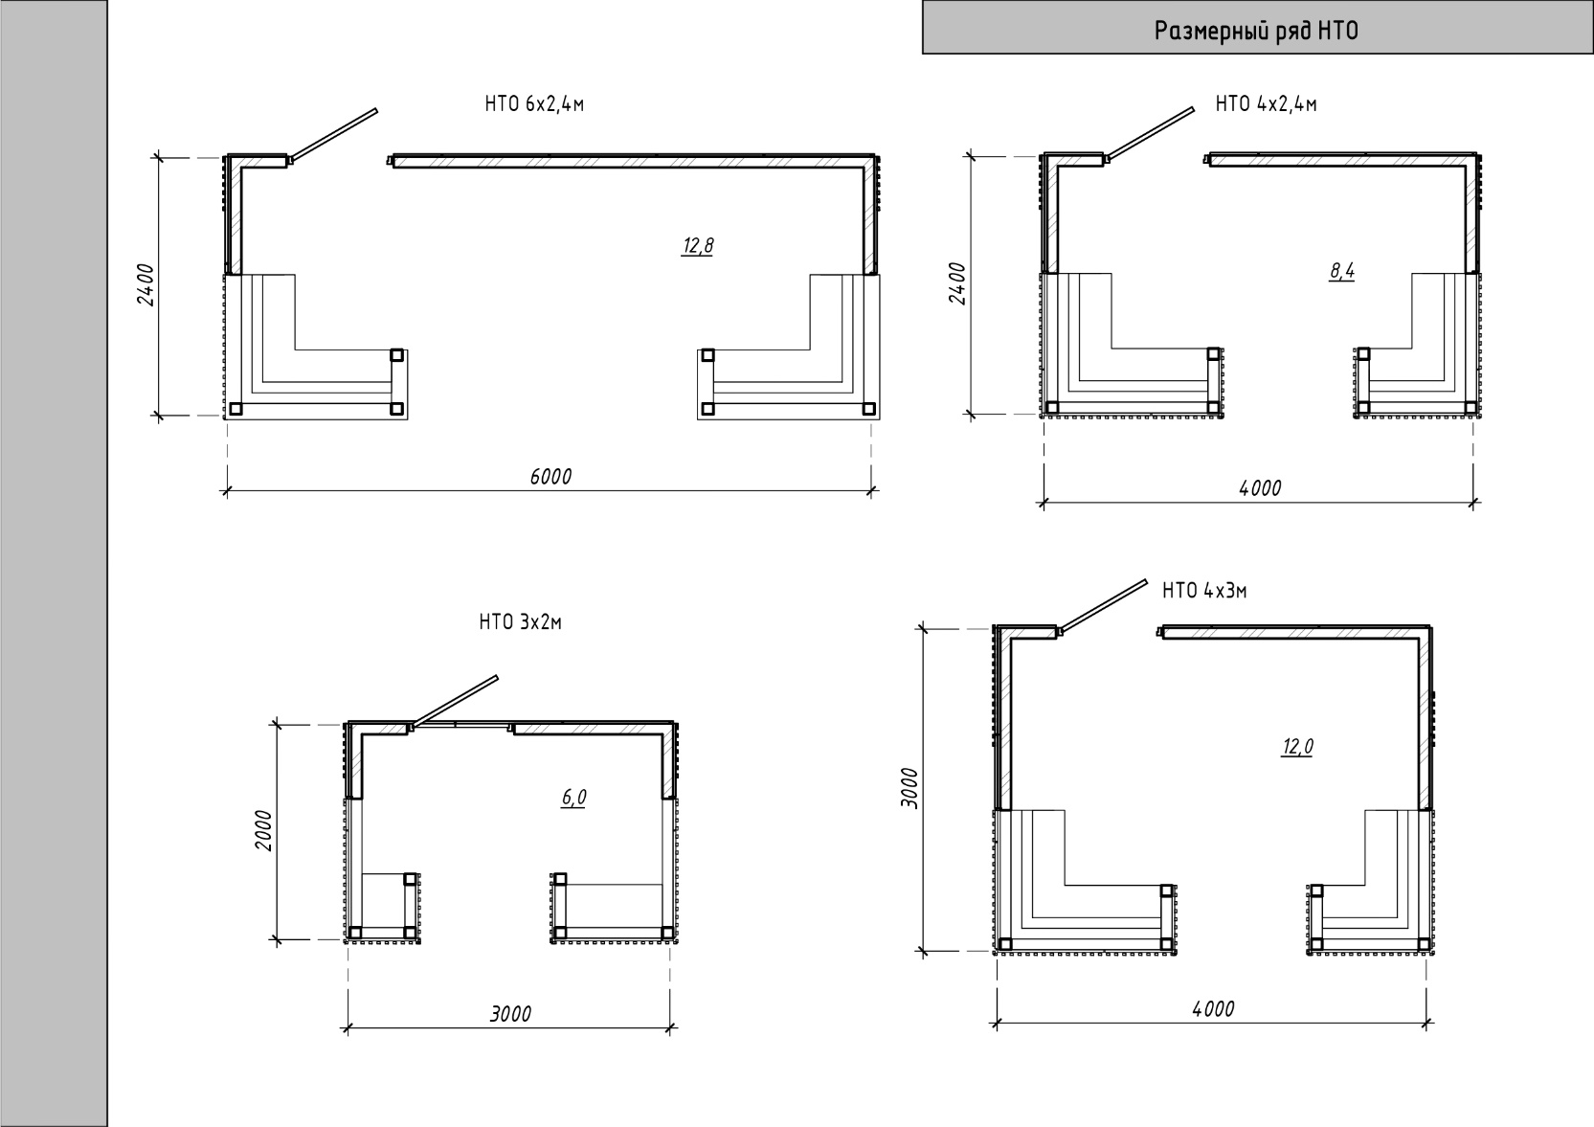
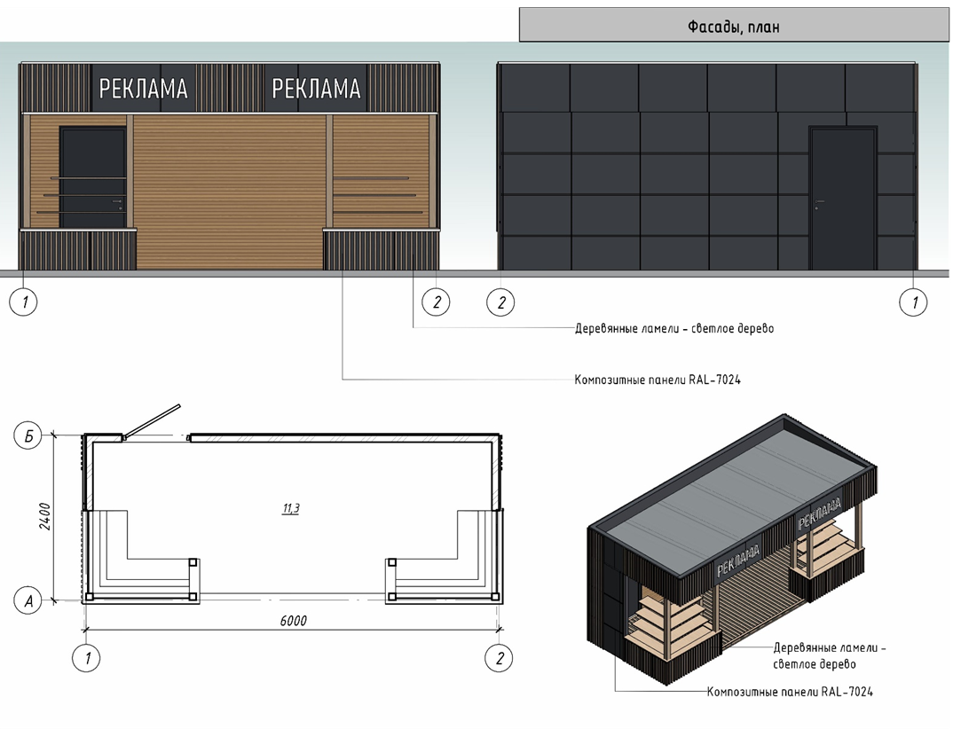
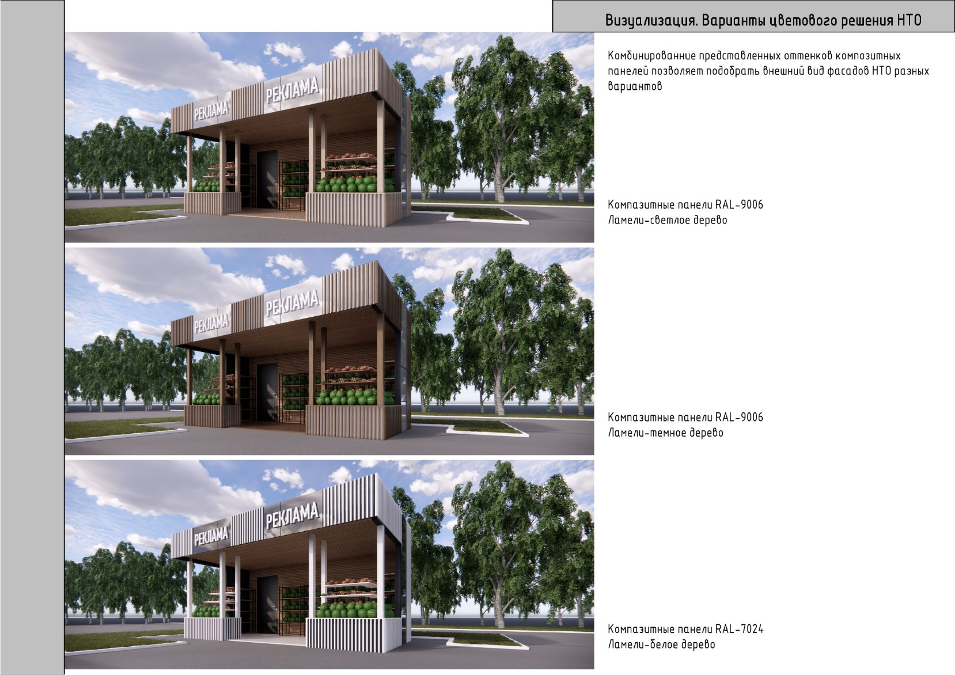

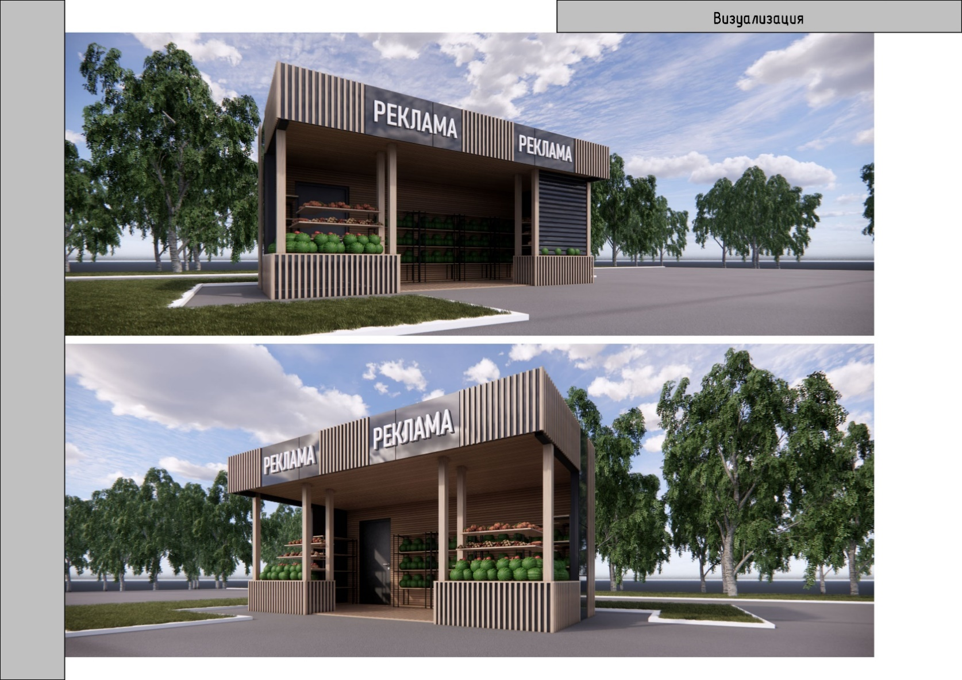

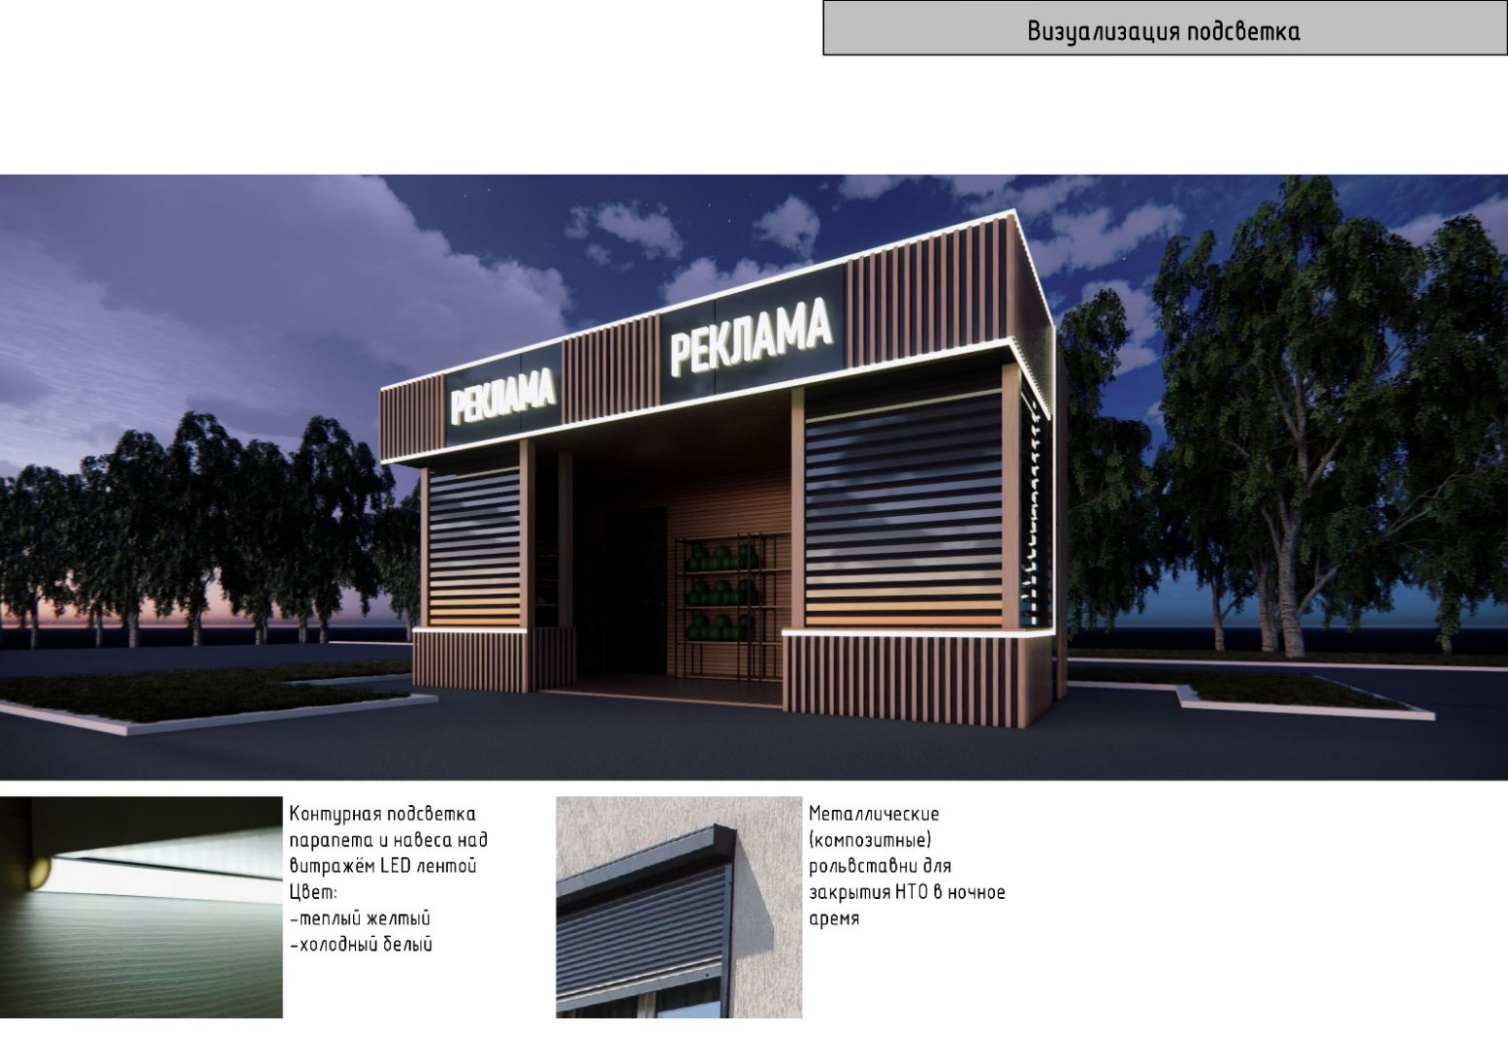

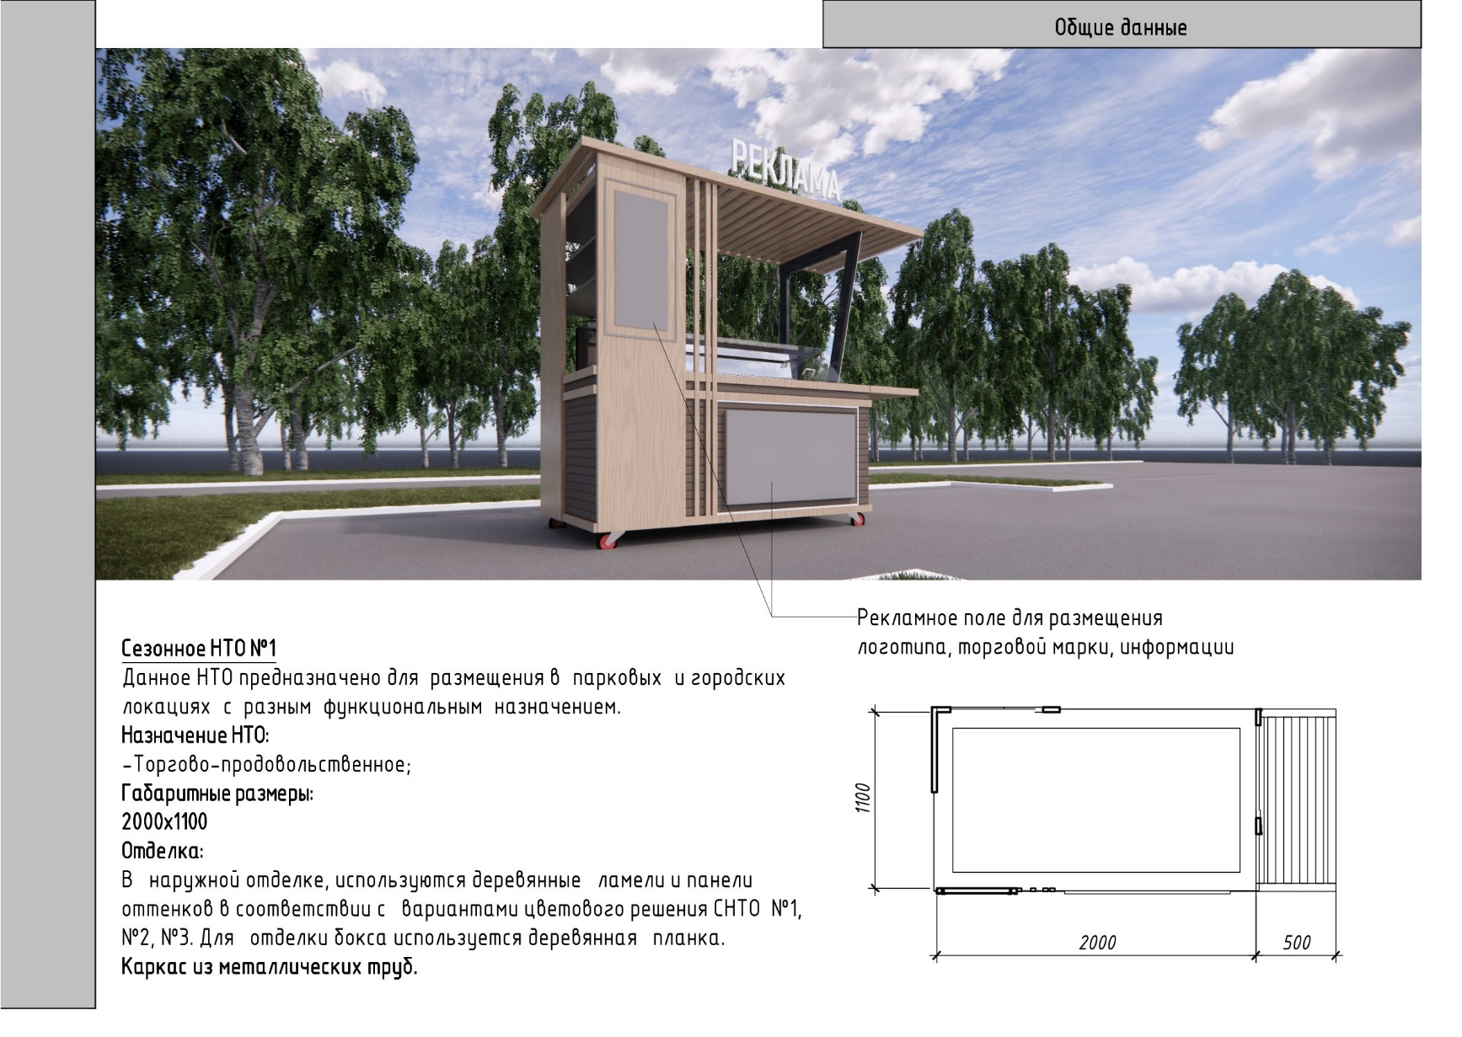
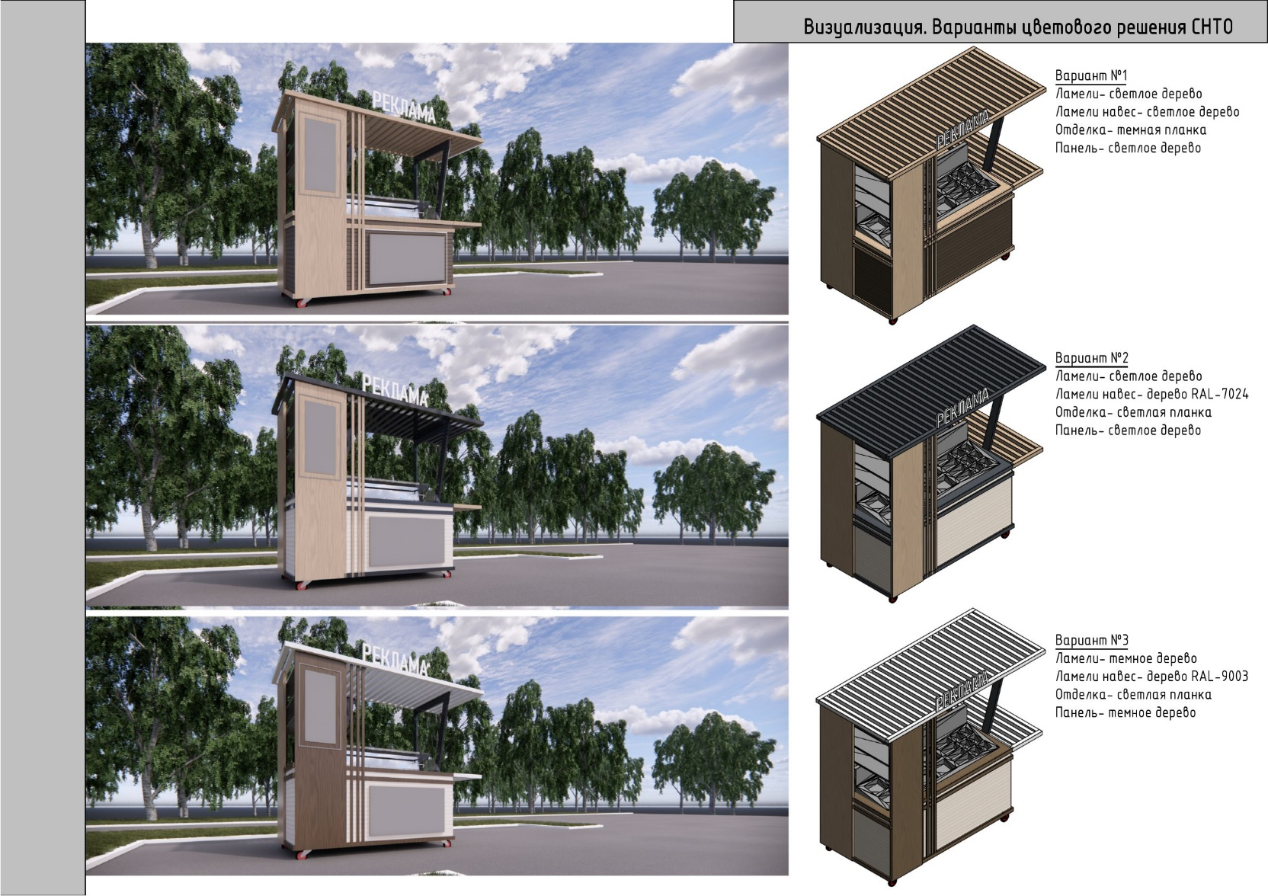
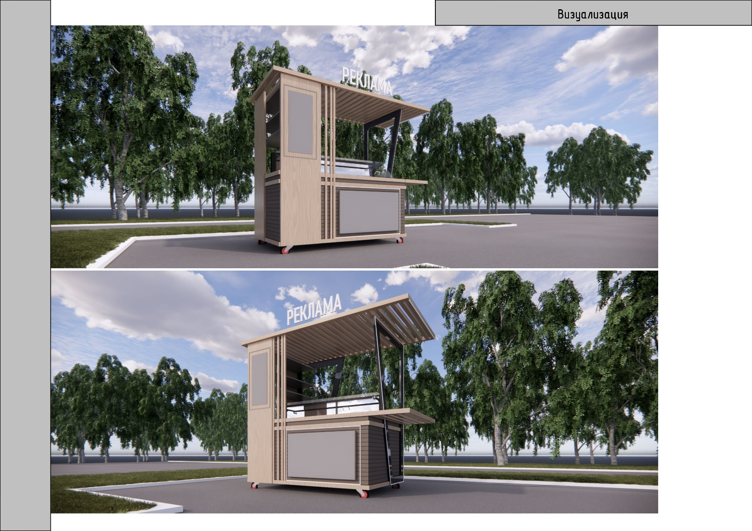

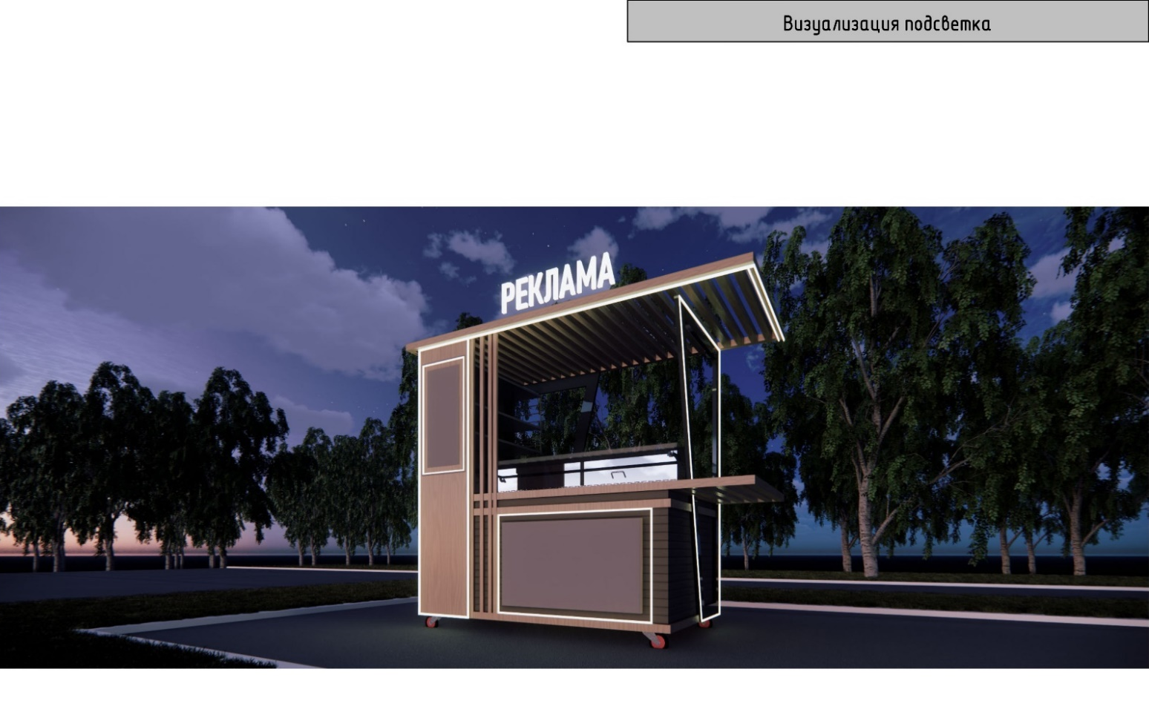

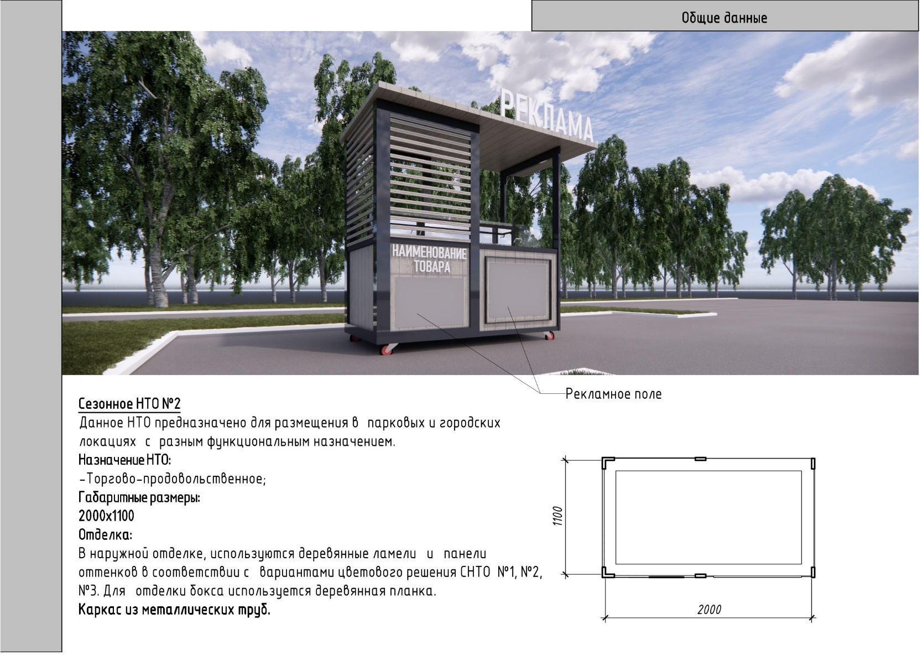

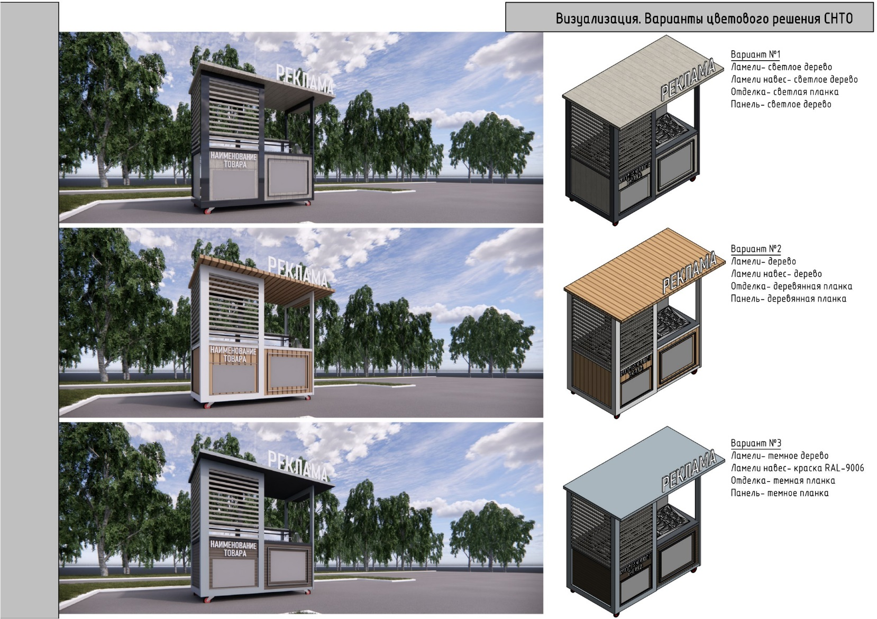

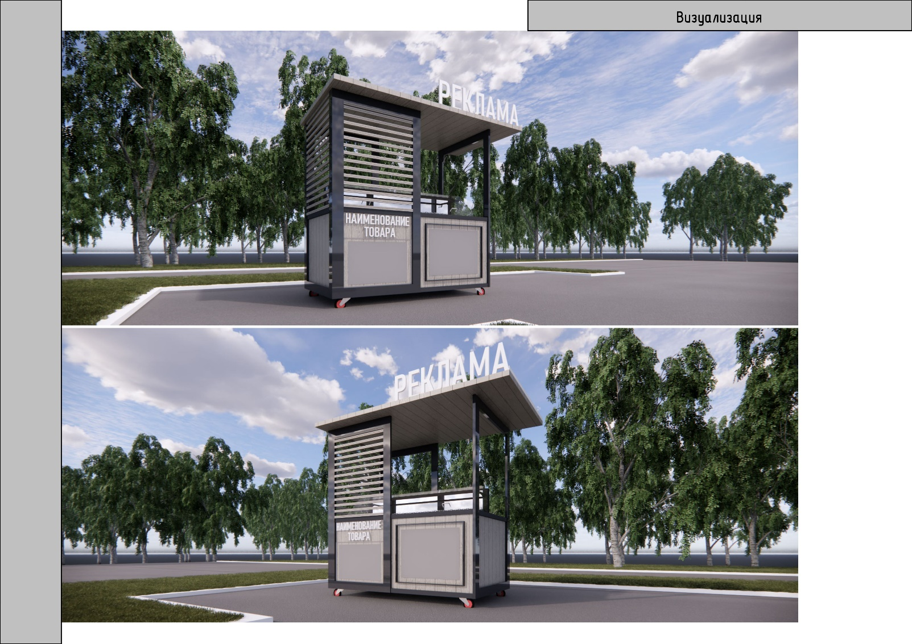

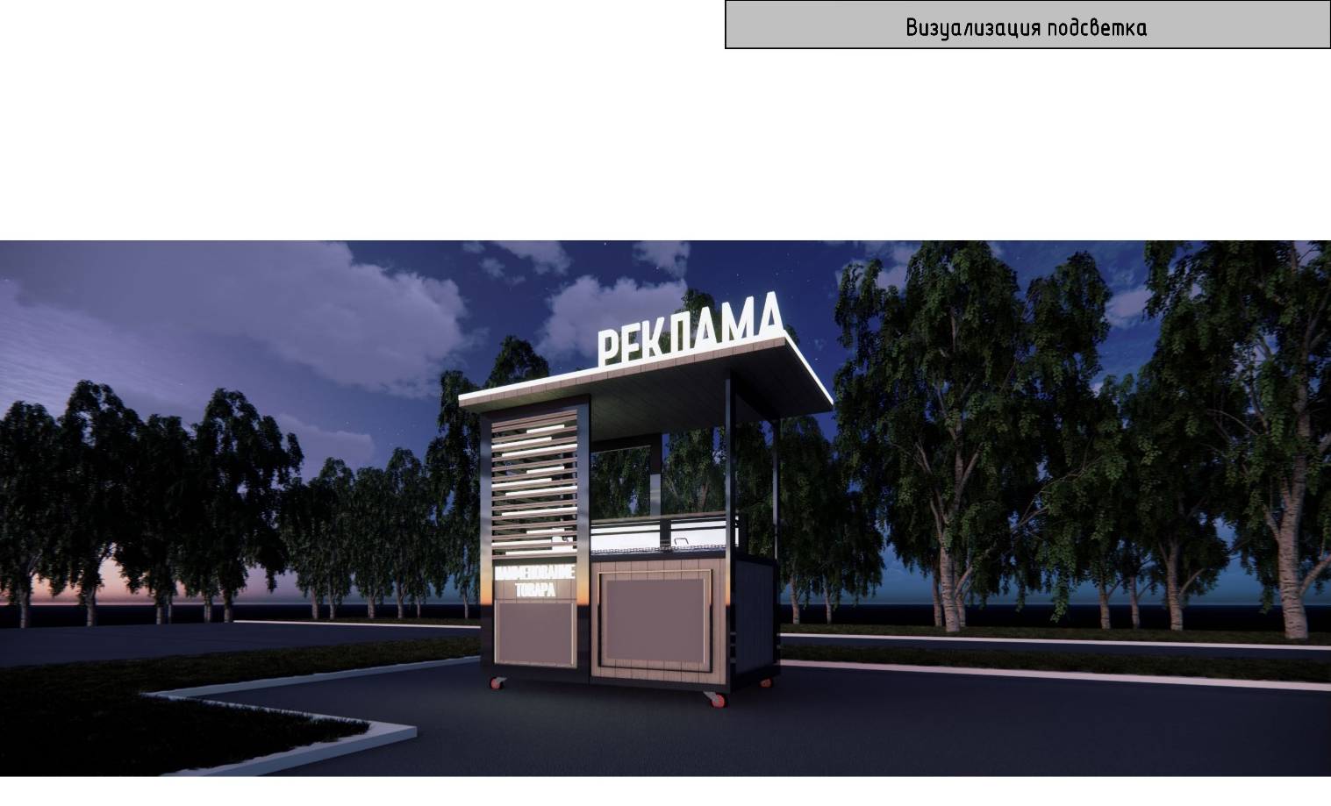

Башкарма комитет Аппараты
Җитәкчесе урынбасары,
эш кәгазьләрен алып бару идарәсе башлыгы Н.И. Галиева

